Қазақстан Республикасының кеден органдары көрсететін мемлекеттік көрсетілетін қызметтердің регламенттерін бекіту туралы
Күшін жойған
Қазақстан Республикасы Премьер-Министрінің орынбасары - Қазақстан Республикасының Қаржы министрінің 2014 жылғы 26 маусымдағы № 292 бұйрығы. Қазақстан Республикасы Әділет министрлігінде 2014 жылы 1 тамызда № 9659 тіркелді. Күші жойылды - Қазақстан Республикасы Қаржы министрінің 2015 жылғы 4 маусымдағы № 348 бұйрығымен
Ескерту. Күші жойылды - ҚР Қаржы министрінің 04.06.2015 № 348 (алғашқы ресми жарияланған күнінен кейін қолданысқа енгізіледі) бұйрығымен.
«Мемлекеттік көрсетілетін қызметтер туралы» Қазақстан Республикасының 2013 жылғы 15 сәуірдегі Заңының 10-бабының 2) тармақшасына сәйкес БҰЙЫРАМЫН:
1. Қоса беріліп отырған:
1) осы бұйрыққа 1-қосымшаға сәйкес «Авторлық құқық пен сабақтас құқық, тауар таңбалары, қызмет көрсету таңбалары объектілерiн және тауарларды шығарған жерлердің атауларын зияткерлік меншік объектілерінің кедендік тізіліміне енгізу» мемлекеттік көрсетілетін қызмет регламенті;
2) осы бұйрыққа 2-қосымшаға сәйкес «Уәкілетті экономикалық оператор мәртебесін беру» мемлекеттік көрсетілетін қызмет регламенті;
3) осы бұйрыққа 3-қосымшаға сәйкес «Кеден өкілдерінің тізіліміне енгізу» мемлекеттік көрсетілетін қызмет регламенті;
4) осы бұйрыққа 4-қосымшаға сәйкес «Кедендік тасымалдаушылар тізіліміне енгізу» мемлекеттік көрсетілетін қызмет регламенті;
5) осы бұйрыққа 5-қосымшаға сәйкес «Кеден одағының кедендік шекарасы арқылы өткізілетін тауарларды қағазсыз кедендік декларациялауды жүзеге асыру (кедендік рәсім – экспорт)» мемлекеттік көрсетілетін қызмет регламенті;
6) осы бұйрыққа 6-қосымшаға сәйкес «Преференциалдық және преференциалдық емес режимдерді қолдану кезінде тауар шығарылған елді айқындауға қатысты алдын ала шешімдер қабылдау» мемлекеттік көрсетілетін қызмет регламенті;
7) осы бұйрыққа 7-қосымшаға сәйкес «Тауарларды жіктеу жөнінде алдын ала шешімдер қабылдау» мемлекеттік көрсетілетін қызмет регламенті;
8) осы бұйрыққа 8-қосымшаға сәйкес «Кедендік баждардың, салықтардың және кедендік алымдардың артық (қате) төленген сомалары бар екендігі туралы растау» мемлекеттік көрсетілетін қызмет регламенті;
9) осы бұйрыққа 9-қосымшаға сәйкес «Кедендік баждар, салықтар, кедендік алымдар мен өсімпұлдар бойынша есептеулерді салыстыру актісін беру» мемлекеттік көрсетілетін қызмет регламенті;
10) осы бұйрыққа 10-қосымшаға сәйкес «Тауарды құрастырылмаған немесе жиналмаған түрде, оның ішінде белгіленген уақыт кезеңі ішінде әртүрлі партиялармен әкелу көзделген жинақталмаған немесе аяқталмаған түрде жіктеу туралы шешімді беру» мемлекеттік көрсетілетін қызмет регламенті;
11) осы бұйрыққа 11-қосымшаға сәйкес «Тауарларды кедендік тазарту және шығару» мемлекеттік көрсетілетін қызмет регламенті бекітілсін.
2. «Қазақстан Республикасы Қаржы министрлігінің Кедендік бақылау комитеті көрсететін мемлекеттік қызмет регламенттерін бекіту туралы» Қазақстан Республикасы Қаржы министрінің 2012 жылғы 8 қазандағы № 456 бұйрығының (Нормативтік құқықтық актілердің мемлекеттік тізілімінде № 8058 тіркелді, 2012 жылғы 27 желтоқсандағы № 852-856 (27927) «Егемен Қазақстан» газетінде жарияланды) күші жойылды деп танылсын.
3. Қазақстан Республикасы Қаржы министрлігінің Кедендік бақылау комитеті (Ғ.К. Әмрин) заңнамамен бекітілген тәртіппен:
1) Қазақстан Республикасы Әділет министрлігінде осы бұйрықты мемлекеттік тіркеуді;
2) осы бұйрық мемлекеттік тіркеуден өткеннен кейін күнтізбелік он күн ішінде оны мерзімдік баспа басылымдарында және «Әділет» ақпараттық-құқықтық жүйесінде ресми жариялауға жіберуді;
3) осы бұйрықты Қазақстан Республикасы Қаржы министрлігінің интернет-ресурсында орналастыруды қамтамасыз етсін.
4. Осы бұйрық оны алғаш ресми жариялаған күннен кейін күнтізбелік он күн өткен соң қолданысқа енгізіледі.
Қазақстан Республикасы
Премьер-Министрінің орынбасары –
Қазақстан Республикасының
Қаржы министрі Б. Сұлтанов
Қазақстан Республикасы
Премьер-Министрінің орынбасары –
Қазақстан Республикасы
Қаржы министрінің
2014 жылғы 26 маусымдағы
№ 292 бұйрығына
1-қосымша
«Авторлық құқық пен сабақтас құқық, тауар таңбалары, қызмет
көрсету таңбалары объектілерiн және тауарларды шығарған
жерлердің атауларын зияткерлік меншік объектілерінің кедендік
тізіліміне енгізу» мемлекеттік көрсетілетін қызмет регламенті
1. Жалпы ережелер
1. «Авторлық құқық пен сабақтас құқық, тауар таңбалары, қызмет көрсету таңбалары объектілерiн және тауарларды шығарған жерлердің атауларын зияткерлік меншік объектілерінің кедендік тізіліміне енгізу» мемлекеттік көрсетілетін қызметті (бұдан әрі – мемлекеттік көрсетілетін қызмет) Қазақстан Республикасы Үкіметінің 2014 жылғы 4 сәуірдегі № 319 қаулысымен бекітілген «Авторлық құқық пен сабақтас құқық, тауар таңбалары, қызмет көрсету таңбалары объектілерiн және тауарларды шығарған жерлердің атауларын зияткерлік меншік объектілерінің кедендік тізіліміне енгізу» мемлекеттік көрсетілетін қызмет стандартының (бұдан әрі – Стандарт) негізінде Қазақстан Республикасы Қаржы министрлігінің Кедендік бақылау комитеті (бұдан әрі - көрсетілетін қызметті беруші) көрсетеді.
Құжаттарды қабылдау және мемлекеттік қызмет көрсету нәтижесін беру көрсетілетін қызметті берушінің кеңсесі арқылы жүзеге асырылады.
2. Мемлекеттік қызметті көрсету нысаны: қағаз түрінде.
3. Мемлекеттік қызмет көрсету нәтижесі – көрсетілетін қызметті беруші басшысының бұйрығымен (бұдан әрі - бұйрық) ресімделген авторлық құқық пен сабақтас құқық, тауар таңбалары, қызмет көрсету таңбалары объектілерiн және тауарларды шығарған жерлердің атауларын зияткерлік меншік объектілерінің кедендік тізіліміне енгізу туралы шешім не Стандарттың 10-тармағында көрсетілген жағдайларда және негіздемелер бойынша жазбаша нысанда мемлекеттік қызметті көрсетуден бас тарту туралы дәлелді жауап беру.
Мемлекеттік қызметті көрсету нәтижесін ұсыну нысаны: қағаз түрінде.
2. Мемлекеттік қызмет көрсету процесінде көрсетілетін қызметті
берушінің құрылымдық бөлімшелерінің (қызметкерлерінің)
іс-әрекеті тәртібін сипаттау
4. Көрсетілетін қызметті берушінің көрсетілетін қызметті алушыдан зияткерлік меншік объектілеріне құқықтарды қорғау туралы өтінішті (бұдан әрі – өтініш) және Стандарттың 9-тармағына сәйкес оған қоса берілетін құжаттарды алуы мемлекеттік қызмет көрсету жөніндегі рәсімнің (іс-әрекеттің) басталуы үшін негіздеме болып табылады.
5. Мемлекеттік қызмет көрсету процесінің құрамына кіретін рәсімдер (іс-әрекеттер), оларды орындау ұзақтығы:
1) өтінішті көрсетілетін қызметті берушінің кеңсесі қызметкерінің көрсетілетін қызметті алушыдан келіп түскен сәттен бастап 4 (төрт) сағаттың ішінде тіркеуі;
2) өтінішті көрсетілетін қызметті беруші басшысының өтінішті тіркеген күннен бастап күнтізбелік 1 (бір) күннің ішінде қарауы;
3) өтінішті көрсетілетін қызметті берушінің мемлекеттік қызмет көрсетуге жауапты құрылымдық бөлімшесінің (бұдан әрі – көрсетілетін қызметті берушінің құрылымдық бөлімшесі) басшысының өтінішті алған күннен бастап күнтізбелік 1 (бір) күннің ішінде қарауы;
4) өтінішті көрсетілетін қызметті берушінің құрылымдық бөлімшесі бас сарапшысының өтінішті алған сәттен бастап 2 (екі) сағаттың ішінде қарауы;
5) өтінішті көрсетілетін қызметті берушінің құрылымдық бөлімшесі сарапшысының өтінішті алған күннен бастап күнтізбелік 22 (жиырма екі) күннің ішінде қарауы. Жеткілікті негіздер болған кезде өтінішті қараудың жалпы мерзімі ұзартылады, бірақ үш айдан аспайтын мерзімге ұзартылады;
6) бұйрықтың жобасын көрсетілетін қызметті берушінің заң бөлімшесі басшысының оны алған күннен бастап күнтізбелік 1 (бір) күннің ішінде қарауы;
7) бұйрықтың жобасын көрсетілетін қызметті берушінің заң бөлімшесі сарапшысының өтінішті алған күннен бастап күнтізбелік 2 (екі) күннің ішінде қарауы;
8) көрсетілетін қызметті берушінің басшысының мемлекеттік қызмет көрсету нәтижесіне оны алған күннен бастап күнтізбелік 1 (бір) күннің ішінде қол қоюы;
9) көрсетілетін қызметті берушінің басшысы оған қол қойған сәттен бастап 4 (төрт) сағаттың ішінде көрсетілетін қызметті берушінің кеңсесі қызметкерінің мемлекеттік қызмет көрсету нәтижесін тіркеуі және оны көрсетілетін қызметті алушыға беруі.
6. Мемлекеттік қызметті көрсету бойынша рәсімдердің (іс-әрекеттің) нәтижесі:
1) тіркелген және көрсетілетін қызметті берушінің басшысына берілген өтініш;
2) қаралған және көрсетілетін қызметті берушінің құрылымдық бөлімшесінің басшысына жолданған өтініш;
3) қаралған және көрсетілетін қызметті берушінің құрылымдық бөлімшесінің бас сарапшысына жолданған өтініш;
4) қаралған және көрсетілетін қызметті берушінің құрылымдық бөлімшесінің сарапшысына жолданған өтініш;
5) ресімделген мемлекеттік қызмет көрсету нәтижесі;
6) қаралған және көрсетілетін қызметті берушінің заң бөлімшесінің сарапшысына жолданған бұйрықтың жобасы;
7) келісілген бұйрықтың жобасы;
8) көрсетілетін қызметті берушінің басшысы қол қойған мемлекеттік қызметті көрсету нәтижесі;
9) тіркелген және көрсетілетін қызметті алушыға берілген мемлекеттік қызметті көрсету нәтижесі.
3. Мемлекеттік қызмет көрсету процесінде көрсетілетін қызметті
берушінің құрылымдық бөлімшелерінің (қызметкерлерінің)
өзара іс-қимыл тәртібін сипаттау
7. Мемлекеттік қызмет көрсету процесінде көрсетілетін қызметті берушінің мына құрылымдық бөлімшелері (қызметкерлері) қатысады:
1) көрсетілетін қызметті берушінің кеңсесінің қызметкері;
2) көрсетілетін қызметті берушінің басшысы;
3) көрсетілетін қызметті берушінің құрылымдық бөлімшесінің басшысы;
4) көрсетілетін қызметті берушінің құрылымдық бөлімшесінің бас сарапшысы;
5) көрсетілетін қызметті берушінің құрылымдық бөлімшесінің сарапшысы;
6) көрсетілетін қызметті берушінің заң бөлімшесінің басшысы;
7) көрсетілетін қызметті берушінің заң бөлімшесінің сарапшысы.
8. Көрсетілетін қызметті берушінің құрылымдық бөлімшелері (қызметкерлері) арасындағы рәсімдер (іс-әрекеттер) реттілігін сипаттау:
1) көрсетілетін қызметті беруші кеңсесінің қызметкері көрсетілетін қызметті алушыдан өтініш келіп түскен сәттен бастап 4 (төрт) сағаттың ішінде оны тіркеуден өткізеді және көрсетілетін қызметті берушінің басшысына қарауға береді, бұл ретте, өтініштің оң жақ төменгі бұрышына түскен күні мен кіріс нөмірін көрсете отырып тіркеу мөртаңбасы қойылады;
2) көрсетілетін қызметті берушінің басшысы өтінішті тіркеген күннен бастап күнтізбелік 1 (бір) күннің ішінде оны қарайды және құрылымдық бөлімшенің басшысына нұсқаумен жібереді;
3) көрсетілетін қызметті берушінің құрылымдық бөлімшесінің басшысы өтінішті алған күннен бастап күнтізбелік 1 (бір) күннің ішінде оны қарастырады және құрылымдық бөлімшенің бас сарапшысына нұсқаумен жібереді;
4) көрсетілетін қызметті берушінің құрылымдық бөлімшесінің бас сарапшысы өтінішті алғаннан кейін 2 (екі) сағаттың ішінде оны қарастырады және құрылымдық бөлімшенің сарапшысына нұсқаумен жібереді;
5) көрсетілетін қызметті берушінің құрылымдық бөлімшесінің сарапшысы өтінішті алған күннен бастап күнтізбелік 22 (жиырма екі) күннің ішінде оны қарауды жүзеге асырады және мынадай әрекеттерді орындайды:
көрсетілетін қызметті алушы Стандарттың 9-тармағында көрсетілген толық емес және дұрыс емес ұсынған не зияткерлік меншік құқығын бұза отырып тауарлардың ерекше белгілерінің сипаттамасын ұсынбаған жағдайда мемлекеттік қызметті көрсетуден бас тарту туралы дәлелді жауапты ресімдейді және көрсетілетін қызметті берушінің басшысына қол қоюға жолдайды;
ұсынылған құжаттар Стандарттың 9-тармағына сәйкес келген жағдайда бұйрықтың жобасын дайындайды және оны көрсетілетін қызметті берушінің заң бөлімшесіне келісуге жолдайды.
Жеткілікті негіздер болған кезде көрсетілетін қызметті беруші көрсетілетін қызметті алушы ұсынған құжаттар мен мәліметтердің дұрыстығын тексеру мақсатында үшінші тұлғалардан және (немесе) Қазақстан Республикасының тиісті мемлекеттік органдарынан көрсетілетін қызметті алушы ұсынған құжаттар мен мәліметтерді растайтын құжаттарды сұратады, бұл ретте өтінішті қараудың жалпы мерзімі ұзартылады, бірақ 3 (үш) айдан аспайтын мерзімге ұзартылады;
6) көрсетілетін қызметті берушінің заң бөлімшесінің басшысы бұйрықтың жобасын алған күннен бастап күнтізбелік 1 (бір) күннің ішінде оны қарастырады және заң бөлімшесінің сарапшысына нұсқаумен жолдайды;
7) көрсетілетін қызметті берушінің заң бөлімшесінің сарапшысы бұйрықтың жобасын алған күннен бастап күнтізбелік 2 (екі) күннің ішінде оны қарайды және келіседі;
8) көрсетілетін қызметті берушінің басшысы алған күннен бастап күнтізбелік 1 (бір) күннің ішінде мемлекеттік қызметті көрсету нәтижесіне қол қояды;
9) көрсетілетін қызметті беруші кеңсесінің қызметкері көрсетілетін қызметті берушінің басшысы оған қол қойғаннан кейін 4 (төрт) сағаттың ішінде мемлекеттік қызметті көрсету нәтижесін тіркейді және көрсетілетін қызметті алушыға береді.
9. Мемлекеттік қызмет көрсету процесіндегі рәсімдердің (іс-әрекеттің), көрсетілетін қызметті берушінің құрылымдық бөлімшелерінің (қызметкерлерінің) өзара іс-қимылдарының реттілігін сипаттаудың блок-сызбасы осы Мемлекеттік көрсетілетін қызмет регламентіне қосымшада келтірілген.
«Авторлық құқық пен сабақтас құқық, тауар
таңбалары, қызмет көрсету таңбалары объектілерiн
және тауарларды шығарған жерлердің атауларын
зияткерлік меншік объектілерінің кедендік
тізіліміне енгізу» мемлекеттік көрсетілетін
қызмет регламентіне
қосымша
Мемлекеттік қызмет көрсету процесіндегі рәсімдердің
(іс-әрекеттің), көрсетілетін қызметті берушінің құрылымдық
бөлімшелерінің (қызметкерлерінің) өзара іс-қимылдарының
реттілігін сипаттаудың блок-сызбасы
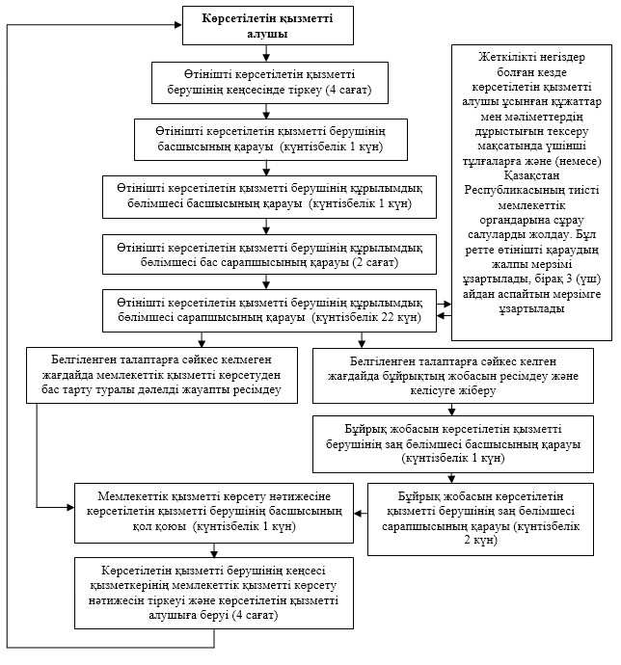
Қазақстан Республикасы
Премьер-Министрінің орынбасары –
Қазақстан Республикасы
Қаржы министрінің
2014 жылғы 26 маусымдағы
№ 292 бұйрығына
2-қосымша
«Уәкілетті экономикалық оператор мәртебесін беру»
мемлекеттік көрсетілетін қызмет регламенті
2. Жалпы ережелер
1. «Уәкілетті экономикалық оператор мәртебесін беру» мемлекеттік көрсетілетін қызметті (бұдан әрі – мемлекеттік көрсетілетін қызмет) Қазақстан Республикасы Үкіметінің 2014 жылғы 4 сәуірдегі № 319 қаулысымен бекітілген «Уәкілетті экономикалық оператор мәртебесін беру» мемлекеттік көрсетілетін қызмет стандартының (бұдан әрі – Стандарт) негізінде Қазақстан Республикасы Қаржы министрлігі Кедендік бақылау комитеті (бұдан әрі - көрсетілетін қызметті беруші) көрсетеді.
Құжаттарды қабылдау және мемлекеттік қызмет көрсету нәтижесін беру көрсетілетін қызметті берушінің кеңсесі арқылы жүзеге асырылады.
2. Мемлекеттік қызметті көрсету нысаны: қағаз түрінде.
3. Мемлекеттік қызмет көрсету нәтижесі – тұлғаны уәкілетті экономикалық операторлар тізіліміне енгізу туралы куәлік беру не осы мемлекеттік көрсетілетін қызмет стандартының 10-тармағында көрсетілген жағдайлар және негіздемелер бойынша мемлекеттік қызметті көрсетуден бас тарту туралы дәлелді жауап беру.
Мемлекеттік қызметті көрсету нәтижесін ұсыну нысаны: қағаз түрінде.
2. Мемлекеттік қызмет көрсету процесінде көрсетілетін қызметті
берушінің құрылымдық бөлімшелерінің (қызметкерлерінің)
іс-әрекеті тәртібін сипаттау
4. Көрсетілетін қызметті берушінің көрсетілетін қызметті алушыдан өтінішті (бұдан әрі – өтініш) және Стандарттың 9-тармағына сәйкес оған қоса берілетін құжаттарды алуы мемлекеттік қызмет көрсету жөніндегі рәсімнің (іс-әрекеттің) басталуы үшін негіздеме болып табылады.
5. Мемлекеттік қызмет көрсету процесінің құрамына кіретін рәсімдер (іс-әрекеттер), оларды орындау ұзақтығы:
1) өтінішті көрсетілетін қызметті берушінің кеңсесі қызметкерінің көрсетілетін қызметті алушыдан келіп түскен сәттен бастап 4 (төрт) сағаттың ішінде тіркеуі;
2) өтінішті көрсетілетін қызметті беруші басшысының өтінішті тіркеген күннен бастап күнтізбелік 1 (бір) күннің ішінде қарауы;
3) өтінішті көрсетілетін қызметті берушінің мемлекеттік қызмет көрсетуге жауапты құрылымдық бөлімшесінің (бұдан әрі – көрсетілетін қызметті берушінің құрылымдық бөлімшесі) басшысының өтінішті алған күннен бастап күнтізбелік 1 (бір) күннің ішінде қарауы;
4) өтінішті көрсетілетін қызметті берушінің құрылымдық бөлімшесі бас сарапшысының өтінішті алған сәттен бастап 2 (екі) сағаттың ішінде қарауы;
5) көрсетілетін қызметті берушінің құрылымдық бөлімшесі сарапшысының өтінішті алған күннен бастап күнтізбелік 3 (үш) күннің ішінде көрсетілетін қызметті алушы өтініште, сауалнамада толық мәліметтерді көрсетуі және Стандарттың 9-тармағында көзделген құжаттардың болу мәніне өтінішті қарауы және мынадай іс-әрекеттерді орындауы:
көрсетілетін қызметті алушы өтініште, сауалнамада толық емес мәліметтерді көрсеткен және (немесе) Стандарттың 9-тармағында көзделген құжаттар болмаған жағдайда мемлекеттік қызмет көрсетуден бас тарту туралы дәлелді жауапты ресімдеу және оны көрсетілетін қызметті берушінің басшысына қол қою үшін жолдау;
көрсетілетін қызметті алушы өтініште, сауалнамада толық мәліметтерді көрсеткен және Стандарттың 9-тармағында көзделген құжаттар болған жағдайда көрсетілетін қызметті берушінің аумақтық бөлімшелеріне көрсетілетін қызметті алушының уәкілетті экономикалық оператор мәртебесін беру шарттарына сәйкестігіне көшпелі кедендік тексеру (бұдан әрі – көшпелі кедендік тексеру) жүргізу туралы тапсырманы жіберу;
6) көрсетілетін қызметті берушінің аумақтық бөлімшенің көрсетілетін қызметті берушіден көшпелі кедендік тексеру жүргізу туралы тапсырманы алған күннен бастап күнтізбелік 60 (алпыс) күннің ішінде көшпелі кедендік тексеру жүргізуі;
7) көшпелі кедендік тексерудің нәтижесі бойынша көрсетілетін қызметті алушының уәкілетті экономикалық оператор мәртебесін беру шарттарына сәйкес болмауы анықталған кезде көрсетілетін қызметті берушінің құрылымдық бөлімшесі сарапшысының мемлекеттік қызмет көрсетуден бас тарту туралы дәлелді жауапты ресімдеуі және оны көшпелі кедендік тексерудің нәтижесін алған күннен бастап күнтізбелік 3 (үш) күннің ішінде көрсетілетін қызметті берушінің басшысына қол қою үшін жолдауы;
8) көшпелі кедендік тексерудің нәтижесі бойынша көрсетілетін қызметті алушының уәкілетті экономикалық оператор мәртебесін беру шарттарына сәйкестігі анықталған кезде көшпелі кедендік тексерудің нәтижесін алған күннен бастап күнтізбелік 13 (он үш) күннің ішінде Уәкілетті экономикалық оператор мәртебесін беру туралы мәселені жедел қарау бойынша жұмыс тобының (бұдан әрі – Жұмыс тобы) отырысында өтінішті, сондай-ақ көшпелі кедендік тексерудің нәтижесін қарауы;
9) Жұмыс тобы отырысының қорытындысы бойынша Жұмыс тобы отырысының қорытындысын шығарған күннен бастап күнтізбелік 5 (бес) күннің ішінде мемлекеттік қызмет көрсету нәтижесін ресімдеуі және Жұмыс тобының мүшелерімен келісуі;
10) көрсетілетін қызметті берушінің басшысының мемлекеттік қызмет көрсету нәтижесіне оны алған күннен бастап күнтізбелік 1 (бір) күннің ішінде қол қоюы;
11) көрсетілетін қызметті берушінің кеңсесі қызметкерінің көрсетілетін қызметті берушінің басшысы мемлекеттік қызмет көрсету нәтижесін тіркеуі және оны көрсетілетін қызметті алушыға беруі.
6. Мемлекеттік қызметті көрсету бойынша рәсімдердің (іс-әрекеттің) нәтижесі:
1) тіркелген және көрсетілетін қызметті берушінің басшысына берілген өтініш;
2) қаралған және көрсетілетін қызметті берушінің құрылымдық бөлімшесінің басшысына жолданған өтініш;
3) қаралған және көрсетілетін қызметті берушінің құрылымдық бөлімшесінің бас сарапшысына жолданған өтініш;
4) қаралған және көрсетілетін қызметті берушінің құрылымдық бөлімшесінің сарапшысына жолданған өтініш;
5) мемлекеттік қызметті көрсетуден бас тарту туралы дәлелді жауап не көрсетілетін қызметті берушінің аумақтық бөлімшелеріне көшпелі кедендік тексеру жүргізу туралы тапсырма беру;
6) көшпелі кедендік тексерудің нәтижесі;
7) мемлекеттік қызметті көрсетуден бас тарту туралы дәлелді жауап;
8) Жұмыс тобы отырысының хаттамасы;
9) ресімделген және келісілген тұлғаны уәкілетті экономикалық операторлар тізіліміне енгізу туралы куәлік;
10) көрсетілетін қызметті берушінің басшысы қол қойған мемлекеттік қызметті көрсету нәтижесі;
11) тіркелген және көрсетілетін қызметті алушыға берілген мемлекеттік қызметті көрсету нәтижесі.
3. Мемлекеттік қызмет көрсету процесінде көрсетілетін қызметті
берушінің құрылымдық бөлімшелерінің (қызметкерлерінің)
өзара іс-қимыл тәртібін сипаттау
7. Мемлекеттік қызмет көрсету процесінде көрсетілетін қызметті берушінің мына құрылымдық бөлімшелері (қызметкерлері) қатысады:
1) көрсетілетін қызметті берушінің кеңсесінің қызметкері;
2) көрсетілетін қызметті берушінің басшысы;
3) көрсетілетін қызметті берушінің құрылымдық бөлімшесінің басшысы;
4) көрсетілетін қызметті берушінің құрылымдық бөлімшесінің бас сарапшысы;
5) көрсетілетін қызметті берушінің құрылымдық бөлімшесінің сарапшысы;
6) көрсетілетін қызметті берушінің аумақтық бөлімшесі;
7) Жұмыс тобы.
8. Көрсетілетін қызметті берушінің құрылымдық бөлімшелері (қызметкерлері) арасындағы рәсімдер (іс-әрекеттер) реттілігін сипаттау:
1) көрсетілетін қызметті беруші кеңсесінің қызметкері көрсетілетін қызметті алушыдан өтініш келіп түскен сәттен бастап 4 (төрт) сағаттың ішінде оны тіркеуден өткізеді және көрсетілетін қызметті берушінің басшысына қарауға береді, бұл ретте, өтініштің оң жақ төменгі бұрышына түскен күні мен кіріс нөмірін көрсете отырып тіркеу мөртаңбасы қойылады;
2) көрсетілетін қызметті берушінің басшысы өтінішті тіркеген күннен бастап күнтізбелік 1 (бір) күннің ішінде оны қарайды және көрсетілетін қызметті берушінің құрылымдық бөлімшесінің басшысына нұсқаумен жібереді;
3) көрсетілетін қызметті берушінің құрылымдық бөлімшесінің басшысы өтінішті алған күннен бастап күнтізбелік 1 (бір) күннің ішінде оны қарастырады және көрсетілетін қызметті берушінің құрылымдық бөлімшесінің бас сарапшысына нұсқаумен жібереді;
4) көрсетілетін қызметті берушінің құрылымдық бөлімшесінің бас сарапшысы өтінішті алғаннан кейін 2 (екі) сағаттың ішінде оны қарастырады және көрсетілетін қызметті берушінің құрылымдық бөлімшесінің сарапшысына нұсқаумен жібереді;
5) көрсетілетін қызметті берушінің құрылымдық бөлімшесінің сарапшысы өтінішті алған күннен бастап күнтізбелік 3 (үш) күннің ішінде оны көрсетілетін қызметті алушы өтініште, сауалнамада толық мәліметтерді көрсетуі және Стандарттың 9-тармағында көзделген құжаттардың болуы мәніне қарастырады және мынадай іс-әрекеттерді орындайды:
көрсетілетін қызметті алушы өтініште, сауалнамада толық емес мәліметтерді көрсеткен және (немесе) Стандарттың 9-тармағында көзделген құжаттар болмаған жағдайда мемлекеттік қызмет көрсетуден бас тарту туралы дәлелді жауапты ресімдейді және оны көрсетілетін қызметті берушінің басшысына қол қою үшін жолдайды;
көрсетілетін қызметті алушы өтініште, сауалнамада толық мәліметтерді көрсеткен және Стандарттың 9-тармағында көзделген құжаттар болған жағдайда көрсетілетін қызметті берушінің аумақтық бөлімшелеріне көшпелі кедендік тексеру жүргізу туралы тапсырманы жібереді;
6) көрсетілетін қызметті берушінің аумақтық бөлімшелері көрсетілетін қызметті берушіден көшпелі кедендік тексеру жүргізу туралы тапсырманы алған күннен бастап күнтізбелік 60 (алпыс) күннің ішінде көшпелі кедендік тексеруді жүргізеді;
7) көрсетілетін қызметті берушінің құрылымдық бөлімшесінің сарапшысы көшпелі кедендік тексерудің нәтижесі бойынша көрсетілетін қызметті алушының уәкілетті экономикалық оператор мәртебесін беру шарттарына сәйкес болмауы анықталған кезде көшпелі кедендік тексерудің нәтижесін алған күннен бастап күнтізбелік 3 (үш) күннің ішінде мемлекеттік қызмет көрсетуден бас тарту туралы дәлелді жауапты ресімдейді және оны көрсетілетін қызметті берушінің басшысына қол қою үшін жолдайды;
8) көшпелі кедендік тексерудің нәтижесі бойынша көрсетілетін қызметті алушының уәкілетті экономикалық оператор мәртебесін беру шарттарына сәйкестігі анықталған кезде көшпелі кедендік тексерудің нәтижесін алған күннен бастап күнтізбелік 13 (он үш) күннің ішінде Жұмыс тобы өтінішті және көшпелі кедендік тексерудің нәтижесін Жұмыс тобының отырысында қарайды;
9) көрсетілетін қызметті берушінің құрылымдық бөлімшесінің сарапшысы Жұмыс тобы отырысының қорытындысын шығарған күннен бастап күнтізбелік 5 (бес) күннің ішінде Жұмыс тобы отырысының қорытындысы бойынша тұлғаны уәкілетті экономикалық операторлар тізіліміне енгізу туралы куәлікті ресімдейді және оны Жұмыс тобының мүшелерімен келіседі;
10) көрсетілетін қызметті берушінің басшысының мемлекеттік қызмет көрсету нәтижесіне оны алған күннен бастап күнтізбелік 1 (бір) күннің ішінде қол қоюы;
11) көрсетілетін қызметті берушінің кеңсесінің қызметкері көрсетілетін қызметті берушінің басшысы оған қол қойған сәттен бастап 4 (төрт) сағаттың ішінде мемлекеттік қызмет көрсету нәтижесін тіркейді және оны көрсетілетін қызметті алушыға жолдайды.
9. Мемлекеттік қызмет көрсету процесіндегі рәсімдердің (іс-әрекеттің), көрсетілетін қызметті берушінің құрылымдық бөлімшелерінің (қызметкерлерінің) өзара іс-қимылдарының реттілігін сипаттаудың блок-сызбасы осы Мемлекеттік көрсетілетін қызмет регламентіне қосымшада келтірілген.
«Уәкілетті экономикалық оператор мәртебесін
беру» мемлекеттік көрсетілетін
қызмет регламентіне
қосымша
Мемлекеттік қызмет көрсету процесіндегі рәсімдердің
(іс-әрекеттің), көрсетілетін қызметті берушінің құрылымдық
бөлімшелерінің (қызметкерлерінің) өзара іс-қимылдарының
реттілігін сипаттаудың блок-сызбасы
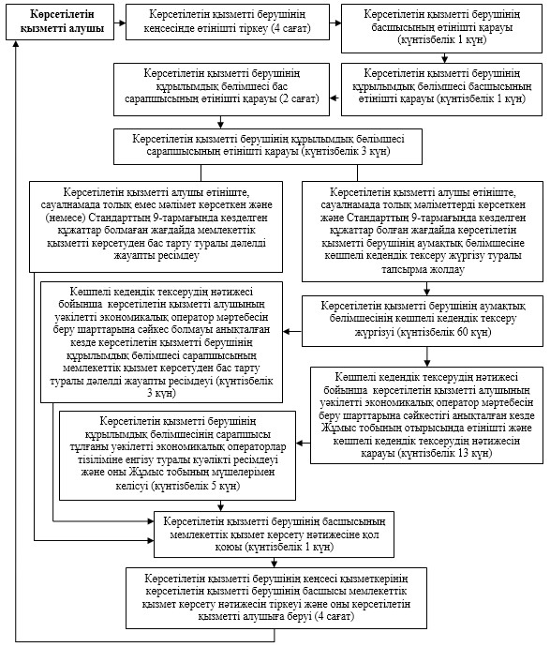
Қазақстан Республикасы
Премьер-Министрінің орынбасары –
Қазақстан Республикасы
Қаржы министрінің
2014 жылғы 26 маусымдағы
№ 292 бұйрығына
3-қосымша
«Кеден өкілдерінің тізіліміне енгізу»
мемлекеттік көрсетілетін қызмет регламенті
1. Жалпы ережелер
1. «Кеден өкілдерінің тізіліміне енгізу» мемлекеттік көрсетілетін қызметті (бұдан әрі – мемлекеттік көрсетілетін қызмет) Қазақстан Республикасы Үкіметінің 2014 жылғы 4 сәуірдегі № 319 қаулысымен бекітілген «Кеден өкілдерінің тізіліміне енгізу» мемлекеттік көрсетілетін қызмет стандартының (бұдан әрі – Стандарт) негізінде Қазақстан Республикасы Қаржы министрлігінің Кедендік бақылау комитеті (бұдан әрі – көрсетілетін қызметті беруші) көрсетеді.
Құжаттарды қабылдау және мемлекеттік қызмет көрсету нәтижесін беру:
1) көрсетілетін қызметті берушінің кеңсесі арқылы;
2) www.e.gov.kz «электрондық үкімет» веб-порталы (бұдан әрі – портал) арқылы жүзеге асырылады.
2. Мемлекеттік қызметті көрсету нысаны: электрондық (ішінара автоматтандырылған) немесе қағаз түрінде.
3. Мемлекеттік қызмет көрсету нәтижесі – көрсетілетін қызметті берушінің басшысының (оны алмастыратын тұлғаның) кеден өкілдерінің тізіліміне енгізу туралы бұйрығымен ресімделген шешім не Стандарттың 10-тармағында көрсетілген жағдайлар мен негіздемелер бойынша мемлекеттік қызметті көрсетуден бас тарту туралы дәлелді жауап беру.
Мемлекеттік қызметті көрсету нәтижесін ұсыну нысаны: электрондық немесе қағаз түрінде.
Көрсетілетін қызметті алушы көрсетілетін қызметті берушіге жүгінген жағдайда, мемлекеттік қызмет көрсету нәтижесі қағаз нысанында ресімделеді және көрсетілетін қызметті алушыға жазбаша нысанда почта арқылы жіберіледі.
Көрсетілетін қызметті алушы портал арқылы жүгінген жағдайда, мемлекеттік қызмет көрсету нәтижесі көрсетілетін қызметті алушының «жеке кабинетіне» электрондық құжат нысанында жолданады.
Көрсетілетін қызметті беруші мемлекеттік қызмет көрсету нәтижесі туралы деректерді тиісті ақпараттық жүйеге енгізеді.
2. Мемлекеттік қызмет көрсету процесінде көрсетілетін қызметті
берушінің құрылымдық бөлімшелерінің (қызметкерлерінің)
іс-әрекеті тәртібін сипаттау
4. Көрсетілетін қызметті берушінің көрсетілетін қызметті алушыдан немесе портал арқылы кеден өкілдерінің тізіліміне енгізу туралы өтінішті (бұдан әрі – өтініш) және Стандарттың 9-тармағына сәйкес оған қоса берілетін құжаттарды алуы мемлекеттік қызмет көрсету жөніндегі рәсімнің (іс-әрекеттің) басталуы үшін негіздеме болып табылады.
5. Мемлекеттік қызмет көрсету процесінің құрамына кіретін рәсімдер (іс-әрекеттер), оларды орындау ұзақтығы:
1) өтінішті көрсетілетін қызметті берушінің кеңсесі қызметкерінің көрсетілетін қызметті алушыдан келіп түскен сәттен бастап 4 (төрт) сағаттың ішінде тіркеуі;
2) өтінішті көрсетілетін қызметті беруші басшысының өтінішті тіркеген күннен бастап күнтізбелік 1 (бір) күннің ішінде қарауы;
3) өтінішті көрсетілетін қызметті берушінің мемлекеттік қызмет көрсетуге жауапты құрылымдық бөлімшесінің (бұдан әрі – көрсетілетін қызметті берушінің құрылымдық бөлімшесі) басшысының өтінішті алған күннен бастап күнтізбелік 1 (бір) күннің ішінде қарауы;
4) өтінішті көрсетілетін қызметті берушінің құрылымдық бөлімшесі бас сарапшысының өтінішті алған сәттен бастап 2 (екі) сағаттың ішінде қарауы;
5) өтінішті көрсетілетін қызметті берушінің құрылымдық бөлімшесі сарапшысының қарауы және күнтізбелік 8 (сегіз) күннің ішінде мемлекеттік қызметті көрсету нәтижесін ресімдеуі;
6) бұйрықтың жобасын көрсетілетін қызметті берушінің заң бөлімшесі басшысының оны алған күннен бастап күнтізбелік 1 (бір) күннің ішінде қарауы;
7) бұйрықтың жобасын көрсетілетін қызметті берушінің заң бөлімшесі сарапшысының өтінішті алған күннен бастап күнтізбелік 2 (екі) күннің ішінде қарауы;
8) көрсетілетін қызметті берушінің басшысының мемлекеттік қызмет көрсету нәтижесіне оны алған күннен бастап күнтізбелік 1 (бір) күннің ішінде қол қоюы;
9) көрсетілетін қызметті берушінің басшысы оған қол қойған сәттен бастап 4 (төрт) сағаттың ішінде көрсетілетін қызметті берушінің кеңсесі қызметкерінің мемлекеттік қызмет көрсету нәтижесін тіркеуі және оны көрсетілетін қызметті алушыға беруі.
6. Мемлекеттік қызметті көрсету бойынша рәсімдердің (іс-әрекеттің) нәтижесі:
1) тіркелген және көрсетілетін қызметті берушінің басшысына берілген өтініш;
2) қаралған және көрсетілетін қызметті берушінің құрылымдық бөлімшесінің басшысына жолданған өтініш;
3) қаралған және көрсетілетін қызметті берушінің құрылымдық бөлімшесінің бас сарапшысына жолданған өтініш;
4) қаралған және көрсетілетін қызметті берушінің құрылымдық бөлімшесінің сарапшысына жолданған өтініш;
5) ресімделген және көрсетілетін қызметті берушінің заң бөлімшесіне келісуге жолданған мемлекеттік қызмет көрсету нәтижесі;
6) қаралған және көрсетілетін қызметті берушінің заң бөлімшесінің сарапшысына жолданған бұйрықтың жобасы;
7) келісілген бұйрықтың жобасы;
8) көрсетілетін қызметті берушінің басшысы қол қойған мемлекеттік қызметті көрсету нәтижесі;
9) тіркелген және көрсетілетін қызметті алушыға берілген мемлекеттік қызметті көрсету нәтижесі.
3. Мемлекеттік қызмет көрсету процесінде көрсетілетін қызметті
берушінің құрылымдық бөлімшелерінің (қызметкерлерінің)
өзара іс-қимыл тәртібін сипаттау
7
. Мемлекеттік қызмет көрсету процесінде көрсетілетін қызметті берушінің мына құрылымдық бөлімшелері қатысады:
1) көрсетілетін қызметті берушінің кеңсесінің қызметкері;
2) көрсетілетін қызметті берушінің басшысы;
3) көрсетілетін қызметті берушінің құрылымдық бөлімшесінің басшысы;
4) көрсетілетін қызметті берушінің құрылымдық бөлімшесінің бас сарапшысы;
5) көрсетілетін қызметті берушінің құрылымдық бөлімшесінің сарапшысы;
6) көрсетілетін қызметті берушінің заң бөлімшесінің басшысы;
7) көрсетілетін қызметті берушінің заң бөлімшесінің сарапшысы.
8. Көрсетілетін қызметті берушінің құрылымдық бөлімшелері (қызметкерлері) арасындағы рәсімдер (іс-әрекеттер) реттілігін сипаттау:
1) көрсетілетін қызметті беруші кеңсесінің қызметкері көрсетілетін қызметті алушыдан өтініш келіп түскен сәттен бастап 4 (төрт) сағаттың ішінде оны тіркеуден өткізеді және көрсетілетін қызметті берушінің басшысына қарауға береді, бұл ретте, өтініштің оң жақ төменгі бұрышына түскен күні мен кіріс нөмірін көрсете отырып тіркеу мөртаңбасы қойылады;
2) көрсетілетін қызметті берушінің басшысы өтінішті тіркеген күннен бастап күнтізбелік 1 (бір) күннің ішінде оны қарайды және көрсетілетін қызметті берушінің құрылымдық бөлімшесінің басшысына нұсқаумен жібереді;
3) көрсетілетін қызметті берушінің құрылымдық бөлімшесінің басшысы өтінішті алған күннен бастап күнтізбелік 1 (бір) күннің ішінде оны қарастырады және көрсетілетін қызметті берушінің құрылымдық бөлімшесінің бас сарапшысына нұсқаумен жібереді;
4) көрсетілетін қызметті берушінің құрылымдық бөлімшесінің бас сарапшысы өтінішті алғаннан кейін 2 сағаттың ішінде оны қарастырады және көрсетілетін қызметті берушінің құрылымдық бөлімшесінің сарапшысына нұсқаумен жібереді;
5) көрсетілетін қызметті берушінің құрылымдық бөлімшесінің сарапшысы өтінішті алған күннен бастап күнтізбелік 8 (сегіз) күннің ішінде оны қарауды жүзеге асырады және мынадай әрекеттерді орындайды:
Стандарттың 10-тармағында көрсетілген жағдайлар туындаған кезде мемлекеттік қызмет көрсетуден бас тарту туралы дәлелді жауапты ресімдейді және оны қол қою үшін көрсетілетін қызметті берушінің басшысына жолдайды;
Стандарттың 9-тармағында көрсетілген барлық құжаттарды ұсынған және өтініш беруші «Қазақстан Республикасындағы кеден ісі туралы» Қазақстан Республикасы Кодексінің 26-бабында белгіленген талаптарға сәйкес болған жағдайда кедендік тасымалдаушылар тізіліміне енгізу туралы бұйрықтың жобасын дайындайды және оны көрсетілетін қызметті берушінің заң бөлімшесіне келісуге жолдайды;
6) көрсетілетін қызметті берушінің заң бөлімшесінің басшысы бұйрықтың жобасын алған күннен бастап күнтізбелік 1 (бір) күннің ішінде оны қарастырады және заң бөлімшесінің сарапшысына нұсқаумен жолдайды;
7) көрсетілетін қызметті берушінің заң бөлімшесінің сарапшысы бұйрықтың жобасын алған күннен бастап күнтізбелік 2 (екі) күннің ішінде оны қарайды және келіседі;
8) көрсетілетін қызметті берушінің басшысы оны алған күннен бастап күнтізбелік 1 (бір) күннің ішінде мемлекеттік қызметті көрсету нәтижесіне қол қояды;
9) көрсетілетін қызметті беруші кеңсесінің қызметкері көрсетілетін қызметті берушінің басшысы оған қол қойғаннан кейін 4 (төрт) сағаттың ішінде мемлекеттік қызметті көрсету нәтижесін тіркейді және көрсетілетін қызметті алушыға жолдайды.
9. Мемлекеттік қызмет көрсету процесіндегі рәсімдердің (іс-әрекеттің), көрсетілетін қызметті берушінің құрылымдық бөлімшелерінің (қызметкерлерінің) өзара іс-қимылдарының реттілігін сипаттаудың блок-сызбасы осы Мемлекеттік көрсетілетін қызмет регламентіне 1-қосымшада келтірілген.
4. Мемлекеттік қызмет көрсету процесінде өзара іс-қимыл және
ақпараттық жүйелерді пайдалану тәртібін сипаттау
10. Мемлекеттік қызметті портал арқылы көрсеткен кездегі көрсетілетін қызметті беруші мен көрсетілетін қызметті алушының жүгіну тәртібін және рәсімдер (іс-әрекеттер) реттілігін сипаттау:
1-процесс – көрсетілетін қызметті алушының порталда осы Регламентте көрсетілген қызметті таңдауы, экранға қызмет көрсету үшін сұрау салу нысанының шығуы және оның құрылымы мен форматтық талаптарын ескере отырып, көрсетілетін қызметті алушының нысанды толтыруы (деректерді енгізу), сұрау салу нысанына қажетті құжаттарды электрондық түрде бекіту;
1-шарт – көрсетілетін қызметті берушінің ұсынылған мәліметтерді тексеруі;
2-процесс – көрсетілетін қызметті алушы енгізген деректердің расталмауына байланысты сұрау салынған қызметті көрсетуден бас тарту туралы хабарламаны қалыптастыру;
3-процесс – электрондық құжатты (көрсетілетін қызметті алушының сұрау салуын) порталда тіркеу және сұрау салуды порталда өңдеу;
4-процесс – көрсетілетін қызметті алушының порталда берген тапсырысын көрсетілетін қызметті берушінің бастығынан бастап жауапты орындаушысына дейін нұсқаумен жолдау рәсімі;
2-шарт – көрсетілетін қызметті алушының біліктілік талаптарына және мемлекеттік қызметті көрсету үшін негіздемелерге сәйкестігін көрсетілетін қызметті берушінің тексеруі;
5-процесс – көрсетілетін қызметті алушының порталдағы деректерінде бар бұзушылықтарға байланысты сұрау салынған қызметті көрсетуден бас тарту туралы хабарламаны қалыптастыру;
6-процесс – көрсетілетін қызметті алушының портал қалыптастырған көрсетілетін қызмет нәтижесін (бұйрықтың және тізілімге енгізу туралы куәліктің электрондық көшірмесі) алуы. Электрондық құжат көрсетілетін қызметті берушінің уәкілетті тұлғасының ЭЦҚ-сын пайдалана отырып қалыптастырылады.
11. Мемлекеттік қызметті портал арқылы көрсеткен кездегі көрсетілетін қызметті беруші мен көрсетілетін қызметті алушының жүгіну тәртібін және рәсімдер (іс-әрекеттер) реттілігін сипаттау мемлекеттік қызметті көрсетуде тартылған ақпараттық жүйелердің функционалдық өзара іс-қимылының диаграммасы түрінде осы Мемлекеттік көрсетілетін қызмет регламентіне 2-қосымшада келтірілген.
«Кеден өкілдерінің тізіліміне
енгізу» мемлекеттік көрсетілетін
қызмет регламентіне
1-қосымша
Мемлекеттік қызмет көрсету процесіндегі рәсімдердің
(іс-әрекеттің), көрсетілетін қызметті берушінің құрылымдық
бөлімшелерінің (қызметкерлерінің) өзара іс-қимылдарының
реттілігін сипаттаудың блок-сызбасы
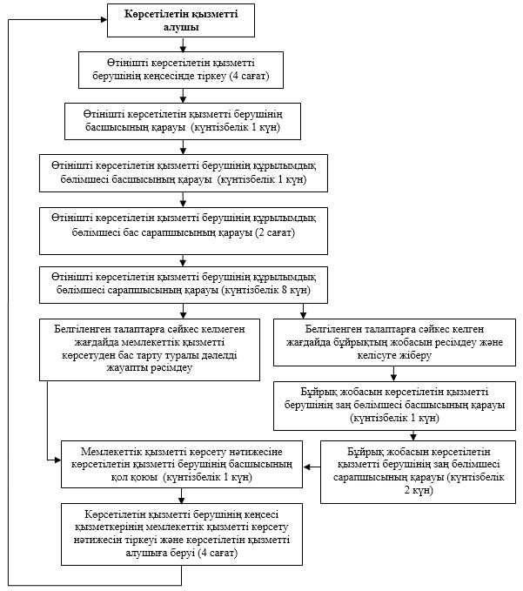
«Кеден өкілдерінің тізіліміне
енгізу» мемлекеттік көрсетілетін
қызмет регламентіне
2-қосымша
Портал арқылы электрондық мемлекеттік қызмет көрсету кезінде
функционалдық өзара іс-қимыл диаграммасы
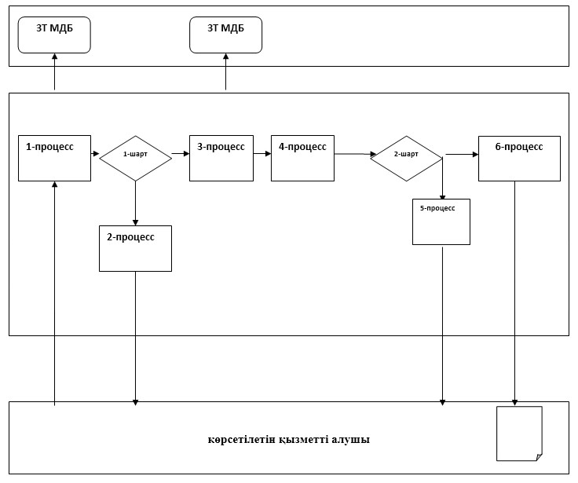
Қазақстан Республикасы
Премьер-Министрінің орынбасары –
Қазақстан Республикасы
Қаржы министрінің
2014 жылғы 26 маусымдағы
№ 292 бұйрығына
4-қосымша
«Кедендік тасымалдаушылар тізіліміне енгізу»
мемлекеттік көрсетілетін қызмет регламенті
1. Жалпы ережелер
1. «Кедендік тасымалдаушылар тізіліміне енгізу» мемлекеттік көрсетілетін қызметті (бұдан әрі – мемлекеттік көрсетілетін қызмет) Қазақстан Республикасы Үкіметінің 2014 жылғы 4 сәуірдегі № 319 қаулысымен бекітілген «Кедендік тасымалдаушылар тізіліміне енгізу» мемлекеттік көрсетілетін қызмет стандартының (бұдан әрі – Стандарт) негізінде Қазақстан Республикасы Қаржы министрлігінің Кедендік бақылау комитеті (бұдан әрі – көрсетілетін қызметті беруші) көрсетеді.
Құжаттарды қабылдау және мемлекеттік қызмет көрсету нәтижесін беру:
1) көрсетілетін қызметті берушінің кеңсесі арқылы;
2) www.e.gov.kz «электрондық үкімет» веб-порталы (бұдан әрі – портал) арқылы жүзеге асырылады.
2. Мемлекеттік қызметті көрсету нысаны: электрондық (ішінара автоматтандырылған) немесе қағаз түрінде.
3. Мемлекеттік қызмет көрсету нәтижесі – көрсетілетін қызметті берушінің басшысының (оны алмастыратын тұлғаның) кедендік тасымалдаушылар тізіліміне енгізу туралы бұйрығымен ресімделген шешім не Стандарттың 10-тармағында көрсетілген жағдайлар мен негіздемелер бойынша мемлекеттік қызметті көрсетуден бас тарту туралы дәлелді жауап беру.
Мемлекеттік қызметті көрсету нәтижесін ұсыну нысаны: электрондық немесе қағаз түрінде.
Көрсетілетін қызметті алушы көрсетілетін қызметті берушіге жүгінген жағдайда, мемлекеттік қызмет көрсету нәтижесі қағаз нысанында ресімделеді және көрсетілетін қызметті алушыға жазбаша нысанда почта арқылы жіберіледі.
Көрсетілетін қызметті алушы портал арқылы жүгінген жағдайда, мемлекеттік қызмет көрсету нәтижесі көрсетілетін қызметті алушының «жеке кабинетіне» электрондық құжат нысанында жолданады.
Көрсетілетін қызметті беруші мемлекеттік қызмет көрсету нәтижесі туралы деректерді тиісті ақпараттық жүйеге енгізеді.
2. Мемлекеттік қызмет көрсету процесінде көрсетілетін қызметті
берушінің құрылымдық бөлімшелерінің (қызметкерлерінің)
іс-әрекеті тәртібін сипаттау
4. Көрсетілетін қызметті берушінің көрсетілетін қызметті алушыдан немесе портал арқылы кедендік тасымалдаушылардың тізіліміне енгізу туралы өтінішті (бұдан әрі – өтініш) және Стандарттың 9-тармағына сәйкес құжаттарды алуы мемлекеттік қызмет көрсету жөніндегі рәсімнің (іс-әрекеттің) басталуы үшін негіздеме болып табылады.
5. Мемлекеттік қызмет көрсету процесінің құрамына кіретін рәсімдер (іс-әрекеттер), оларды орындау ұзақтығы:
1) өтінішті көрсетілетін қызметті берушінің кеңсесі қызметкерінің көрсетілетін қызметті алушыдан келіп түскен сәттен бастап 4 (төрт) сағаттың ішінде тіркеуі;
2) өтінішті көрсетілетін қызметті беруші басшысының өтінішті тіркеген күннен бастап күнтізбелік 1 (бір) күннің ішінде қарауы;
3) өтінішті көрсетілетін қызметті берушінің мемлекеттік қызмет көрсетуге жауапты құрылымдық бөлімшесінің (бұдан әрі – көрсетілетін қызметті берушінің құрылымдық бөлімшесі) басшысының өтінішті алған күннен бастап күнтізбелік 1 (бір) күннің ішінде қарауы;
4) өтінішті көрсетілетін қызметті берушінің құрылымдық бөлімшесі бас сарапшысының өтінішті алған сәттен бастап 2 (екі) сағаттың ішінде қарауы;
5) өтінішті көрсетілетін қызметті берушінің құрылымдық бөлімшесі сарапшысының қарауы және күнтізбелік 8 (сегіз) күннің ішінде мемлекеттік қызметті көрсету нәтижесін ресімдеуі;
6) бұйрықтың жобасын көрсетілетін қызметті берушінің заң бөлімшесі басшысының оны алған күннен бастап күнтізбелік 1 (бір) күннің ішінде қарауы;
7) бұйрықтың жобасын көрсетілетін қызметті берушінің заң бөлімшесі сарапшысының өтінішті алған күннен бастап күнтізбелік 2 (екі) күннің ішінде қарауы;
8) көрсетілетін қызметті берушінің басшысының мемлекеттік қызмет көрсету нәтижесіне оны алған күннен бастап күнтізбелік 1 (бір) күннің ішінде қол қоюы;
9) көрсетілетін қызметті берушінің басшысы оған қол қойған сәттен бастап 4 (төрт) сағаттың ішінде көрсетілетін қызметті берушінің кеңсесі қызметкерінің мемлекеттік қызмет көрсету нәтижесін тіркеуі және оны көрсетілетін қызметті алушыға беруі.
6. Мемлекеттік қызметті көрсету бойынша рәсімдердің (іс-әрекеттің) нәтижесі:
1) тіркелген және көрсетілетін қызметті берушінің басшысына берілген өтініш;
2) қаралған және көрсетілетін қызметті берушінің құрылымдық бөлімшесінің басшысына жолданған өтініш;
3) қаралған және көрсетілетін қызметті берушінің құрылымдық бөлімшесінің бас сарапшысына жолданған өтініш;
4) қаралған және көрсетілетін қызметті берушінің құрылымдық бөлімшесінің сарапшысына жолданған өтініш;
5) ресімделген және көрсетілетін қызметті берушінің заң бөлімшесіне келісуге жолданған мемлекеттік қызмет көрсету нәтижесі;
6) қаралған және көрсетілетін қызметті берушінің заң бөлімшесінің сарапшысына жолданған бұйрықтың жобасы;
7) келісілген бұйрықтың жобасы;
8) көрсетілетін қызметті берушінің басшысы қол қойған мемлекеттік қызметті көрсету нәтижесі;
9) тіркелген және көрсетілетін қызметті алушыға берілген мемлекеттік қызметті көрсету нәтижесі.
3. Мемлекеттік қызмет көрсету процесінде көрсетілетін қызметті
берушінің құрылымдық бөлімшелерінің (қызметкерлерінің)
өзара іс-қимыл тәртібін сипаттау
7. Мемлекеттік қызмет көрсету процесінде көрсетілетін қызметті берушінің мына құрылымдық бөлімшелері қатысады:
1) көрсетілетін қызметті берушінің кеңсесінің қызметкері;
2) көрсетілетін қызметті берушінің басшысы;
3) көрсетілетін қызметті берушінің құрылымдық бөлімшесінің басшысы;
4) көрсетілетін қызметті берушінің құрылымдық бөлімшесінің бас сарапшысы;
5) көрсетілетін қызметті берушінің құрылымдық бөлімшесінің сарапшысы;
6) көрсетілетін қызметті берушінің заң бөлімшесінің басшысы;
7) көрсетілетін қызметті берушінің заң бөлімшесінің сарапшысы.
8. Көрсетілетін қызметті берушінің құрылымдық бөлімшелері (қызметкерлері) арасындағы рәсімдер (іс-әрекеттер) реттілігін сипаттау:
1) көрсетілетін қызметті беруші кеңсесінің қызметкері көрсетілетін қызметті алушыдан өтініш келіп түскен сәттен бастап 4 (төрт) сағаттың ішінде оны тіркеуден өткізеді және көрсетілетін қызметті берушінің басшысына қарауға береді, бұл ретте, өтініштің оң жақ төменгі бұрышына түскен күні мен кіріс нөмірін көрсете отырып тіркеу мөртаңбасы қойылады;
2) көрсетілетін қызметті берушінің басшысы өтінішті тіркеген күннен бастап күнтізбелік 1 (бір) күннің ішінде оны қарайды және көрсетілетін қызметті берушінің құрылымдық бөлімшесінің басшысына нұсқаумен жібереді;
3) көрсетілетін қызметті берушінің құрылымдық бөлімшесінің басшысы өтінішті алған күннен бастап күнтізбелік 1 (бір) күннің ішінде оны қарастырады және көрсетілетін қызметті берушінің құрылымдық бөлімшесінің бас сарапшысына нұсқаумен жібереді;
4) көрсетілетін қызметті берушінің құрылымдық бөлімшесінің бас сарапшысы өтінішті алғаннан кейін 2 сағаттың ішінде оны қарастырады және көрсетілетін қызметті берушінің құрылымдық бөлімшесінің сарапшысына нұсқаумен жібереді;
5) көрсетілетін қызметті берушінің құрылымдық бөлімшесінің сарапшысы өтінішті алған күннен бастап күнтізбелік 8 (сегіз) күннің ішінде оны қарауды жүзеге асырады және мынадай әрекеттерді орындайды:
көрсетілетін қызметті берушінің уәкілетті құрылымдық бөлімшесіне көрсетілетін қызметті алушыда көрсетілетін қызметті берушіге өтініш берген күні кедендік төлемдерді, салықтарды және өсімпұлдарды төлеу жөніндегі орындалмаған міндеттерінің бар болуы не болмауы туралы ақпаратқа сұрау салады;
көрсетілетін қызметті берушінің уәкілетті құрылымдық бөлімшесіне көрсетілетін қызметті берушіге өтініш берген күнге дейінгі бір жыл ішінде Қазақстан Республикасы Әкімшілік құқық бұзушылық туралы кодексінің 400-407, 410-412, 414, 415, 427-429, 434, 438-баптарына сәйкес әкімшілік жауапкершілікке тартылу фактілерінің болуы не болмауы туралы ақпаратқа сұрау салады;
Стандарттың 10-тармағында көрсетілген жағдайлар туындаған кезде мемлекеттік қызмет көрсетуден бас тарту туралы дәлелді жауапты ресімдейді және оны қол қою үшін көрсетілетін қызметті берушінің басшысына жолдайды;
Стандарттың 9-тармағында көрсетілген барлық құжаттарды ұсынған және өтініш беруші «Қазақстан Республикасындағы кеден ісі туралы» Қазақстан Республикасы Кодексінің 34-бабында белгіленген талаптарға сәйкес болған жағдайда кедендік тасымалдаушылар тізіліміне енгізу туралы бұйрықтың жобасын дайындайды және оны көрсетілетін қызметті берушінің заң бөлімшесіне келісуге жолдайды;
6) көрсетілетін қызметті берушінің заң бөлімшесінің басшысы бұйрықтың жобасын алған күннен бастап күнтізбелік 1 (бір) күннің ішінде оны қарастырады және заң бөлімшесінің сарапшысына нұсқаумен жолдайды;
7) көрсетілетін қызметті берушінің заң бөлімшесінің сарапшысы бұйрықтың жобасын алған күннен бастап күнтізбелік 2 (екі) күннің ішінде оны қарайды және келіседі;
8) көрсетілетін қызметті берушінің басшысы оны алған күннен бастап күнтізбелік 1 (бір) күннің ішінде мемлекеттік қызметті көрсету нәтижесіне қол қояды;
9) көрсетілетін қызметті беруші кеңсесінің қызметкері көрсетілетін қызметті берушінің басшысы оған қол қойғаннан кейін 4 (төрт) сағаттың ішінде мемлекеттік қызметті көрсету нәтижесін тіркейді және көрсетілетін қызметті алушыға жолдайды.
9. Мемлекеттік қызмет көрсету процесіндегі рәсімдердің (іс-әрекеттің), көрсетілетін қызметті берушінің құрылымдық бөлімшелерінің (қызметкерлерінің) өзара іс-қимылдарының реттілігін сипаттаудың блок-сызбасы осы Мемлекеттік көрсетілетін қызмет регламентіне 1-қосымшада келтірілген.
4. Мемлекеттік қызмет көрсету процесінде өзара іс-қимыл және
ақпараттық жүйелерді пайдалану тәртібін сипаттау
10. Мемлекеттік қызметті портал арқылы көрсеткен кездегі көрсетілетін қызметті беруші мен көрсетілетін қызметті алушының жүгіну тәртібін және рәсімдер (іс-әрекеттер) реттілігін сипаттау:
1-процесс – көрсетілетін қызметті алушының порталда осы Регламентте көрсетілген қызметті таңдауы, экранға қызмет көрсету үшін сұрау салу нысанының шығуы және оның құрылымы мен форматтық талаптарын ескере отырып, көрсетілетін қызметті алушының нысанды толтыруы (деректерді енгізу), сұрау салу нысанына қажетті құжаттарды электрондық түрде бекіту;
1-шарт – көрсетілетін қызметті берушінің ұсынылған мәліметтерді тексеруі;
2-процесс – көрсетілетін қызметті алушы енгізген деректердің расталмауына байланысты сұрау салынған қызметті көрсетуден бас тарту туралы хабарламаны қалыптастыру;
3-процесс – электрондық құжатты (көрсетілетін қызметті алушының сұрау салуын) порталда тіркеу және сұрау салуды порталда өңдеу;
4-процесс – көрсетілетін қызметті алушының порталда берген тапсырысын көрсетілетін қызметті берушінің бастығынан бастап жауапты орындаушысына дейін нұсқаумен жолдау рәсімі;
2-шарт –көрсетілетін қызметті алушының біліктілік талаптарына және мемлекеттік қызметті көрсету үшін негіздемелерге сәйкестігін көрсетілетін қызметті берушінің тексеруі;
5-процесс – көрсетілетін қызметті берушінің құрылымдық бөлімшелеріне қағаз тасымалдағышта сұрау салуларды жіберу;
6-процесс – көрсетілетін қызметті алушының порталдағы деректерінде бар бұзушылықтарға байланысты сұрау салынған қызметті көрсетуден бас тарту туралы хабарламаны қалыптастыру;
7-процесс – көрсетілетін қызметті алушының портал қалыптастырған көрсетілетін қызмет нәтижесін (бұйрықтың және тізілімге енгізу туралы куәліктің электрондық көшірмесі) алуы. Электрондық құжат көрсетілетін қызметті берушінің уәкілетті тұлғасының ЭЦҚ-сын пайдалана отырып қалыптастырылады.
11. Мемлекеттік қызметті портал арқылы көрсеткен кездегі көрсетілетін қызметті беруші мен көрсетілетін қызметті алушының жүгіну тәртібін және рәсімдер (іс-әрекеттер) реттілігін сипаттау мемлекеттік қызметті көрсетуде тартылған ақпараттық жүйелердің функционалдық өзара іс-қимылының диаграммасы түрінде осы Мемлекеттік көрсетілетін қызмет регламентіне 2-қосымшада келтірілген.
«Кедендік тасымалдаушылар тізіліміне
енгізу» мемлекеттік көрсетілетін
қызмет регламентіне
1-қосымша
Мемлекеттік қызмет көрсету процесіндегі рәсімдердің
(іс-әрекеттің), көрсетілетін қызметті берушінің құрылымдық
бөлімшелерінің (қызметкерлерінің) өзара іс-қимылдарының
реттілігін сипаттаудың блок-сызбасы
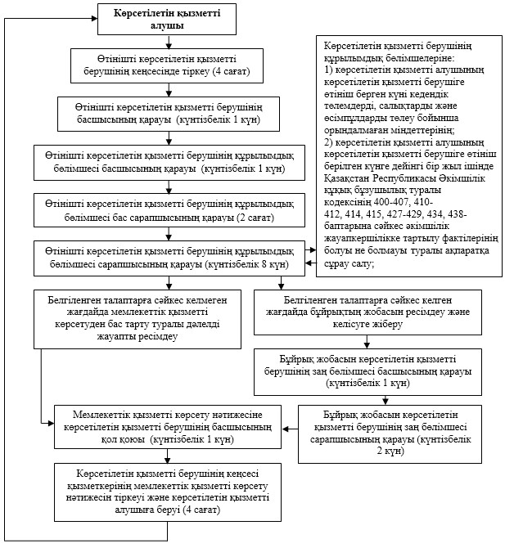
«Кедендік тасымалдаушылар тізіліміне
енгізу» мемлекеттік көрсетілетін
қызмет регламентіне
2-қосымша
Портал арқылы электрондық мемлекеттік қызмет көрсету кезінде функционалдық өзара іс-қимыл диаграммасы
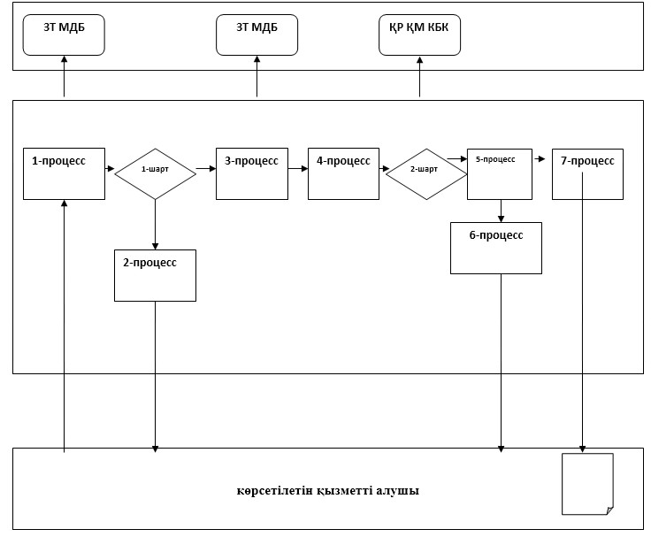
Қазақстан Республикасы
Премьер-Министрінің орынбасары –
Қазақстан Республикасы
Қаржы министрінің
2014 жылғы 26 маусымдағы
№ 292 бұйрығына
5-қосымша
«Кеден одағының кедендік шекарасы арқылы өткізілетін
тауарларды қағазсыз кедендік декларациялауды жүзеге
асыру (экспорт – кедендік рәсімі)»
мемлекеттік көрсетілетін қызмет регламенті
1. Жалпы ережелер
1. «Кеден одағының кедендік шекарасы арқылы өткізілетін тауарларды қағазсыз кедендік декларациялауды жүзеге асыру (экспорт – кедендік рәсімі)» мемлекеттік көрсетілетін қызметті (бұдан әрі – мемлекеттік көрсетілетін қызмет) Қазақстан Республикасы Үкіметінің 2014 жылғы 4 сәуірдегі № 319 қаулысымен бекітілген «Кеден одағының кедендік шекарасы арқылы өткізілетін тауарларды қағазсыз кедендік декларациялауды жүзеге асыру (экспорт – кедендік рәсімі)» мемлекеттік көрсетілетін қызмет стандартының (бұдан әрі – Стандарт) негізінде Қазақстан Республикасы Қаржы министрлігінің Кедендік бақылау комитеті (бұдан әрі - көрсетілетін қызметті беруші) көрсетеді.
Құжаттарды қабылдау және мемлекеттік қызмет көрсету нәтижесін беру:
1) көрсетілетін қызметті беруші www.ed.customs.kz «электрондық декларациялау» ақпараттық жүйесі (бұдан әрі – ақпараттық жүйесі) арқылы;
2) www.e.gov.kz «электрондық үкімет» веб-порталы (бұдан әрі – портал) арқылы жүзеге асырылады.
Экспорт кедендік рәсімінде тауарларды декларациялаудың электрондық нысаны мынадай жағдайларда қолданылмайды:
1) төлеуші кедендік төлемдер мен салықтарды кеден органдарының ғимараттарында орнатылған екінші деңгейдегі банктердің POS-терминалдары арқылы төлем карточкаларын пайдалана отырып төлеген кезде;
2) кедендік төлемдер мен салықтарды тікелей кеден органының ғимараттарында (үй-жайларында) орналасқан екінші деңгейдегі банктердің және банк операцияларының жекелеген түрлерін жүзеге асыратын ұйымдардың кассалары арқылы төлеген кезде;
3) мемлекеттік органдардың және оларды беру үшін жауапты басқа да ұйымдардың электрондық деректер базасында тарифтік емес реттеу шараларын, сондай-ақ растаушы құжаттардың ұсынылуын талап ететін тыйымдар мен шектеулерді сақтауға байланысты рұқсат құжаттары болмаған кезде;
4) өз сипаттамасы бойынша кедендік төлемдер мен тарифтік преференцияларды төлеу жөніндегі жеңілдіктер беру бөлігінде кедендік-тарифтік реттеу шараларын сақтауға байланысты шарттарға жататын тауарлар.
2. Мемлекеттік қызметті көрсету нысаны: электрондық.
3. Мемлекеттік қызмет көрсету нәтижесі - көрсетілетін қызметті берушінің уәкілетті лауазымды тұлғасы, оның электрондық цифрлық қолтаңбасымен (бұдан әрі – ЭЦҚ) куәландырылған, оның ішінде көрсетілетін қызметті алушыға, сондай-ақ мүдделі тұлғаларға бір уақытта ақпараттық жүйе арқылы хабарландырумен тауарларды шығару туралы шешім не Стандарттың 10-тармағында көрсетілген жағдайларда және негіздемелер бойынша тауарларды шығарудан бас тарту туралы шешім түріндегі мемлекеттік қызметті көрсетуден бас тарту туралы дәлелді жауап беру.
Мемлекеттік қызметті көрсету нәтижесін ұсыну нысаны: электрондық.
2. Мемлекеттік қызмет көрсету процесінде көрсетілетін қызметті
берушінің құрылымдық бөлімшелерінің (қызметкерлерінің)
іс-әрекеті тәртібін сипаттау
4. Көрсетілетін қызметті алушы ақпараттық жүйеде электрондық құжат түрінде қалыптастырған тауарларға арналған декларацияның (бұдан әрі - ЭҚ) болуы мемлекеттік қызмет көрсету жөніндегі рәсімнің (іс-әрекеттің) басталуы үшін негіздеме болып табылады.
5. Мемлекеттік қызмет көрсету процесінің құрамына кіретін рәсімдер (іс-әрекеттер), оларды орындау ұзақтығы:
1) көрсетілетін қызметті берушінің лауазымды тұлғасының екі сағаттан аспайтын мерзімде ЭҚ-ны қабылдауы және тіркеуі;
2) көрсетілетін қызметті берушінің лауазымды тұлғасының Стандарттың 4-тармағында белгіленген мерзімде ЭҚ-ны тексеруді және кедендік бақылау жүргізуі;
3) көрсетілетін қызметті берушінің лауазымды тұлғасының Стандарттың 4-тармағында белгіленген мерзімде тауарларды шығару туралы не мемлекеттік қызметті көрсетуден бас тарту туралы шешім қабылдауы.
6. Мемлекеттік қызметті көрсету бойынша рәсімдердің нәтижесі:
1) тіркелген ЭҚ не ЭҚ-ны тіркеуден бас тарту;
2) кедендік бақылау жүргізудің нәтижесі бойынша электрондық хабардар ету түріндегі шешім (авторландырылған хабарлама);
3) көрсетілетін қызметті берушінің уәкілетті лауазымды тұлғасы қабылдаған, оның электрондық цифрлық қолтаңбасымен (бұдан әрі – ЭЦҚ) куәландырылған, оның ішінде көрсетілетін қызметті алушыға, сондай-ақ мүдделі тұлғаларға бір уақытта ақпараттық жүйе арқылы хабарландырумен тауарларды шығару туралы шешім не осы мемлекеттік көрсетілетін қызмет стандартының 10-тармағында көрсетілген жағдайларда және негіздемелер бойынша тауарларды шығарудан бас тарту туралы шешім түріндегі мемлекеттік қызметті көрсетуден бас тарту туралы дәлелді жауап.
3. Мемлекеттік қызмет көрсету процесінде көрсетілетін қызметті
берушінің құрылымдық бөлімшелерінің (қызметкерлерінің)
өзара іс-қимыл тәртібін сипаттау
7. Мемлекеттік қызмет көрсету процесінде көрсетілетін қызметті берушінің мына құрылымдық бөлімшелері (қызметкерлері) қатысады:
көрсетілетін қызметті берушінің лауазымды тұлғасы.
8. Көрсетілетін қызметті берушінің құрылымдық бөлімшелері (қызметкерлері) арасындағы рәсімдер (іс-әрекеттер) реттілігін сипаттау:
Көрсетілетін қызметті берушінің лауазымды тұлғасы мемлекеттік қызметті көрсету кезінде мынадай іс-әрекеттерді орындайды:
1) екі сағаттан аспайтын мерзімде ЭҚ-ны ақпараттық жүйеде және тауарларға арналған декларацияларды тіркеу журналында тіркейді не ТД-ны тіркеуден бас тартады;
2) Стандарттың 4-тармағында белгіленген мерзімде Қазақстан Республикасы Үкіметінің 2010 жылғы 12 қазандағы № 1058 қаулысымен бекітілген Кеден органдары лауазымды адамдарының тауарларға кедендік тазартуды жасау қағидасының 4-бөлігіне сәйкес ЭҚ-ны тексеруді және кедендік бақылауды жүргізеді (тәуекелдерді басқару жүйесін пайдалану (бұдан әрі – ТБЖ), сондай-ақ кедендік төлемдер мен салықтарды төлеу мақсаттары үшін көрсетілетін қызметті алушының жеке шотынан ақша қаражатын есептен шығаруды тексеру);
3) Стандарттың 4-тармағында белгіленген мерзімде тауарларды шығару туралы шешім қабылдайды («тауарларды шығаруға рұқсат берілді» деген мәртебесі бар ЭҚ), ал Стандарттың 10-тармағында көрсетілген тауарларды шығарудың шарттары сақталмаған кезде көрсетілетін қызметті берушінің лауазымды тұлғасы тауарларды шығару мерзімі өтпей тұрып мемлекеттік қызметті көрсетуден бас тартады («тауарларды шығарудан бас тарту» деген мәртебесі бар ЭҚ) және көрсетілетін қызметті алушыға «жеке кабинетіне» бас тарту үшін негіз болған себептерді және оларды жою жөніндегі нұсқамаларды көрсете отырып, электрондық түрде хабарлама жолдайды.
Мемлекеттік қызметті көрсету процесінде осы Регламенттің 8-тармағында көрсетілген іс-әрекеттер кеден органдарының ақпараттық жүйесінде он-лайн режимінде белгілі бір мәртебемен (берілді, тіркелді, тіркеуден бас тартылды, тәуекелдерді басқару жүйесінің тексеруі, шығаруға рұқсат берілді және т.б.) көрсетіледі.
9. Мемлекеттік қызмет көрсету процесіндегі рәсімдердің (іс-әрекеттің), көрсетілетін қызметті берушінің құрылымдық бөлімшелерінің (қызметкерлерінің) өзара іс-қимылдарының реттілігін сипаттаудың блок-сызбасы осы Мемлекеттік көрсетілетін қызмет регламентіне 1-қосымшада келтірілген.
4. «Электрондық үкімет» веб-порталы арқылы мемлекеттік
қызмет көрсету процесінде ақпараттық жүйелерді пайдалану
тәртібін сипаттау
10. Электрондық мемлекеттік қызмет көрсету кезінде мынадай көрсетілетін қызметті беруші мен көрсетілетін қызметті алушының жүгіну тәртібі және рәсімдер (іс-әрекеттер) реттілігі жүзеге асырылады:
ЭҚ-ны қалыптастыру үшін көрсетілетін қызметті алушы кеден органдарының ақпараттық жүйесі арқылы көрсетілетін қызметті берушіге логин мен құпия сөзін алуға тапсырыс беруі қажет.
1) 1-процесс – көрсетілетін қызметті алушы порталға (www.e.gov.kz) кіреді және мемлекеттік қызметті таңдайды;
2) 2-процесс – ақпараттық жүйеде авторлану процесі (көрсетілетін қызметті алушының логин мен құпия сөзін енгізуі), электрондық мемлекеттік қызметті алушы ЖСН немесе БСН көмегімен ақпараттық жүйеде тіркеуден өтуі тиіс (ақпараттық жүйеде тіркелмеген алушылар үшін жүзеге асырылады);
3) 1-шарт – тіркелген көрсетілетін қызметті алушы туралы деректердің нақтылығын ақпараттық жүйеде тексеру;
4) 3-процесс – көрсетілетін қызметті алушының деректерінде бұзушылықтардың болуына байланысты авторландырудан бас тарту туралы хабарламаны қалыптастыру;
5) 4-процесс – көрсетілетін қызметті алушы ЭҚ-ны кеден органдарының ақпараттық жүйесі арқылы қалыпастырады, бұл ретте электрондық мемлекеттік қызметті алушының деректемелерін сәйкестендіру автоматтандырылған режимде жүргізіледі (мәліметтер жеке не заңды тұлғалардың мемлекеттік деректер қорының ақпараттық жүйелерінен расталады), электрондық мемлекеттік қызметті алушыға да, декларацияланатын тауарға да рұқсат құжаттарының бар/жоқтығына сұрау салу да автоматтандырылған режимде жүзеге асырылады (мәліметтер Е-лицензиялау мемлекеттік деректер қорының ақпараттық жүйелерінен расталады) және ЭЦҚ-мен растай отырып, ЭҚ-да мәлімделген мәліметтерді растайды;
6) 2-шарт – жеке не заңды тұлғалардың мемлекеттік деректер қорындағы, Е-лицензиялау мемлекеттік деректер қорындағы және ҰЕО-дағы деректердің бар және дұрыс болуын тексеру;
7) 5-процесс – ЭҚ қалыптастырудан бас тарту туралы хабарламаны қалыптастыру;
8) 6-процесс – көрсетілетін қызметті алушы ЭҚ-ны тиісті кеден органына береді;
9) 3-шарт – ЭҚ-ны тіркеу кезінде «Қазақстан Республикасындағы кеден ісі туралы» Қазақстан Республикасы Кодексінің 288-бабының 4-тармағында көзделген шарттардың сақталуын тексеру;
10) 7-процесс – ЭҚ-ны тіркегенде шарттарды сақтамаған кезде көрсетілетін қызметті берушінің лауазымды тұлғасы ЭҚ-ны тіркеуден бас тартуды жүзеге асырады және көрсетілетін қызметті алушыға ЭЦҚ-мен куәландырылған, тіркеуден дәлелді бас тартуды қамтитын электрондық хабарламаны (авторландырылған хабарлама) жолдайды;
11) 8-процесс – ЭҚ-ны тіркегенде шарттар сақталған кезде көрсетілетін қызметті берушінің лауазымды тұлғасы ЭҚ-ны тіркейді және көрсетілетін қызметті алушыға ЭЦҚ-мен куәландырылған, ЭҚ-ның тіркеу нөмірін қамтитын электрондық хабарламаны (авторландырылған хабарлама) жолдайды;
12) 9-процесс – ЭҚ-ны тіркеген жағдайда, одан әрі көрсетілетін қызметті берушінің лауазымды тұлғасы автоматтандырылған режимде ТБЖ-ын қолдана отырып кедендік бақылау жүргізуге сұрау салуды және көрсетілетін қызметті алушының жеке шотынан ақша қаражатын есептен шығару процесін жүргізуге сұрау салуды жүзеге асырады;
Көрсетілетін қызметті берушінің лауазымды тұлғасы көрсетілген қызметті алушыға ТБЖ берген кедендік бақылау нысандарының бірін, оның ішінде тауарлардың кедендік сараптамасын жүргізу туралы хабарлама (авторландырылған хабарлама) жібереді.
Көрсетілетін қызметті берушінің лауазымды тұлғасы, егер ТБЖ құжаттардың түпнұсқаларымен және (немесе) көшірмелерімен көрсетілген мәліметтерді салыстыру жөніндегі ұсынымдар берсе, олардың негізінде ЭҚ толтырылған құжаттарды қағаз түрінде беруді талап етеді.
ТБЖ берген ұсынымдар шеңберінде жүргізілген тексерудің нәтижесі бойынша көрсетілетін қызметті берушінің лауазымды тұлғасы кеден органдарының ақпараттық жүйесі арқылы көрсетілетін қызметті алушыға тәуекелдердің алдын алу және азайту жөніндегі қабылданған шаралардың қорытындысы туралы ЭЦҚ-мен куәландырылған хабарламаны (авторландырылған хабарлама) жібереді.
13) 10-процесс – көрсетілетін қызметті берушінің ЭҚ-ны қабылдаған лауазымды тұлғасы тауарларды шығару туралы шешім («тауарларды шығаруға рұқсат берілді» деген мәртебесі бар ЭҚ) қабылдайды не мемлекеттік қызметті көрсетуден бас тарту туралы дәлелді жауап («тауарларды шығарудан бас тарту» деген мәртебесі бар ЭҚ) көрсетілетін қызметті алушыға «жеке кабинетіне» электронды түрде жолданады.
11. Мемлекеттік қызмет көрсету кезіндегі көрсетілетін қызметті беруші мен көрсетілетін қызметті алушының жүгіну тәртібін және рәсімдер (іс-әрекеттер) реттілігін сипаттау Регламентке 2-қосымшада жүйелі түрде келтірілген.
«Кеден одағының кедендік шекарасы
арқылы өткізілетін тауарларды
қағазсыз кедендік декларациялауды
жүзеге асыру (экспорт – кедендік
рәсімі)» мемлекеттік көрсетілетін
қызмет регламентіне
1-қосымша
Мемлекеттік қызмет көрсету процесіндегі рәсімдердің
(іс-әрекеттің), көрсетілетін қызметті берушінің құрылымдық
бөлімшелерінің (қызметкерлерінің) өзара іс-қимылдарының
реттілігін сипаттаудың блок-сызбасы
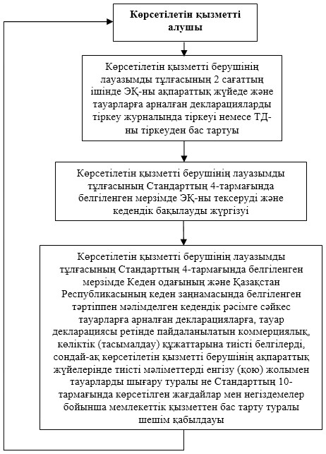
«Кеден одағының кедендік шекарасы
арқылы өткізілетін тауарларды
қағазсыз кедендік декларациялауды
жүзеге асыру (экспорт – кедендік
рәсімі)» мемлекеттік көрсетілетін
қызмет регламентіне
2-қосымша
Мемлекеттік қызметті ЭҮП арқылы көрсету кезіндегі
функционалдық өзара іс-қимыл диаграммасы
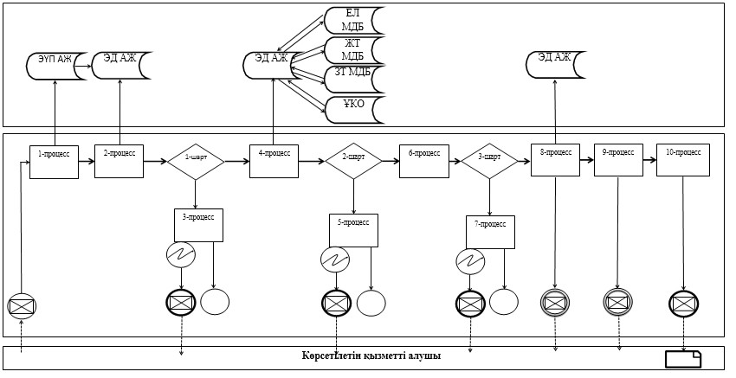
Қазақстан Республикасы
Премьер-Министрінің орынбасары –
Қазақстан Республикасы
Қаржы министрінің
2014 жылғы 26 маусымдағы
№ 292 бұйрығына
6-қосымша
«Преференциалдық және преференциалдық емес режимдерді қолдану
кезінде тауар шығарылған елді айқындауға қатысты алдын ала
шешімдер қабылдау» мемлекеттік көрсетілетін қызмет регламенті
1. Жалпы ережелер
1. «Преференциалдық және преференциалдық емес режимдерді қолдану кезінде тауар шығарылған елді айқындауға қатысты алдын ала шешімдер қабылдау» мемлекеттік көрсетілетін қызметті (бұдан әрі – мемлекеттік көрсетілетін қызмет) Қазақстан Республикасы Үкіметінің 2014 жылғы 4 сәуірдегі № 319 қаулысымен бекітілген «Преференциалдық және преференциалдық емес режимдерді қолдану кезінде тауар шығарылған елді айқындауға қатысты алдын ала шешімдер қабылдау» мемлекеттік көрсетілетін қызмет стандартының (бұдан әрі – Стандарт) негізінде Қазақстан Республикасы Қаржы министрлігі Кедендік бақылау комитеті (бұдан әрі - көрсетілетін қызметті беруші) көрсетеді.
Құжаттарды қабылдау және мемлекеттік қызмет көрсету нәтижесін беру көрсетілетін қызметті берушінің кеңсесі арқылы жүзеге асырылады.
2. Мемлекеттік қызметті көрсету нысаны: қағаз түрінде.
3. Мемлекеттік қызмет көрсету нәтижесі – преференциалдық және преференциалдық емес режимдерді қолдану кезінде тауар шығарылған елді айқындауға қатысты алдын ала шешімді беру.
Мемлекеттік қызметті көрсету нәтижесін ұсыну нысаны: қағаз түрінде.
2. Мемлекеттік қызмет көрсету процесінде көрсетілетін қызметті
берушінің құрылымдық бөлімшелерінің (қызметкерлерінің)
іс-әрекеті тәртібін сипаттау
4. Көрсетілетін қызметті берушінің көрсетілетін қызметті алушыдан алдын ала шешім қабылдау туралы өтінішті (бұдан әрі – өтініш) және Стандарттың 9-тармағына сәйкес оған қоса берілетін құжаттарды алуы мемлекеттік қызмет көрсету жөніндегі рәсімнің (іс-әрекеттің) басталуы үшін негіздеме болып табылады.
5. Мемлекеттік қызмет көрсету процесінің құрамына кіретін рәсімдер (іс-әрекеттер), оларды орындау ұзақтығы:
1) өтінішті көрсетілетін қызметті берушінің кеңсесі қызметкерінің көрсетілетін қызметті алушыдан келіп түскен сәттен бастап 4 (төрт) сағаттың ішінде тіркеуі;
2) өтінішті көрсетілетін қызметті беруші басшысының өтінішті тіркеген күннен бастап күнтізбелік 1 (бір) күннің ішінде қарауы;
3) өтінішті көрсетілетін қызметті берушінің мемлекеттік қызмет көрсетуге жауапты құрылымдық бөлімшесінің (бұдан әрі – көрсетілетін қызметті берушінің құрылымдық бөлімшесі) басшысының өтінішті алған күннен бастап күнтізбелік 1 (бір) күннің ішінде қарауы;
4) өтінішті көрсетілетін қызметті берушінің құрылымдық бөлімшесі бас сарапшысының өтінішті алған сәттен бастап 2 (екі) сағаттың ішінде қарауы;
5) өтінішті көрсетілетін қызметті берушінің құрылымдық бөлімшесі сарапшысының өтінішті алған күннен бастап күнтізбелік 11 (он бір) күннің ішінде қарауы және мемлекеттік қызметті көрсету нәтижесін ресімдеуі;
6) көрсетілетін қызметті берушінің басшысының мемлекеттік қызмет көрсету нәтижесіне оны алған күннен бастап күнтізбелік 1 (бір) күннің ішінде қол қоюы;
7) көрсетілетін қызметті берушінің басшысы оған қол қойған сәттен бастап 4 (төрт) сағаттың ішінде мемлекеттік қызмет көрсету нәтижесін тіркеу және көрсетілетін қызметті алушыға беру;
6. Мемлекеттік қызметті көрсету бойынша рәсімдердің (іс-әрекеттің) нәтижесі:
1) тіркелген және көрсетілетін қызметті берушінің басшысына берілген өтініш;
2) қаралған және көрсетілетін қызметті берушінің құрылымдық бөлімшесінің басшысына жолданған өтініш;
3) қаралған және көрсетілетін қызметті берушінің құрылымдық бөлімшесінің бас сарапшысына жолданған өтініш;
4) қаралған және көрсетілетін қызметті берушінің құрылымдық бөлімшесінің сарапшысына жолданған өтініш;
5) ресімделген мемлекеттік қызметті көрсету нәтижесі;
6) көрсетілетін қызметті берушінің басшысы қол қойған мемлекеттік қызметті көрсету нәтижесі;
7) тіркелген және көрсетілетін қызметті алушыға берілген мемлекеттік қызметті көрсету нәтижесі.
3. Мемлекеттік қызмет көрсету процесінде көрсетілетін қызметті
берушінің құрылымдық бөлімшелерінің (қызметкерлерінің)
өзара іс-қимыл тәртібін сипаттау
7. Мемлекеттік қызмет көрсету процесінде көрсетілетін қызметті берушінің мына құрылымдық бөлімшелері (қызметкерлері) қатысады:
1) көрсетілетін қызметті берушінің кеңсесінің қызметкері;
2) көрсетілетін қызметті берушінің басшысы;
3) көрсетілетін қызметті берушінің құрылымдық бөлімшесінің басшысы;
4) көрсетілетін қызметті берушінің құрылымдық бөлімшесінің бас сарапшысы;
5) көрсетілетін қызметті берушінің құрылымдық бөлімшесінің сарапшысы.
8. Көрсетілетін қызметті берушінің құрылымдық бөлімшелері (қызметкерлері) арасындағы рәсімдер (іс-әрекеттер) реттілігін сипаттау:
1) көрсетілетін қызметті беруші кеңсесінің қызметкері өтініш келіп түскен сәттен бастап 4 (төрт) сағаттың ішінде оны тіркеуден өткізеді және көрсетілетін қызметті берушінің басшысына қарауға береді, бұл ретте, өтініштің оң жақ төменгі бұрышына түскен күні мен кіріс нөмірін көрсете отырып тіркеу мөртаңбасы қойылады;
2) көрсетілетін қызметті берушінің басшысы өтінішті тіркеген күннен бастап күнтізбелік 1 (бір) күннің ішінде оны қарайды және көрсетілетін қызметті берушінің құрылымдық бөлімшесінің басшысына нұсқаумен жібереді;
3) көрсетілетін қызметті берушінің құрылымдық бөлімшесінің басшысы өтінішті алған күннен бастап күнтізбелік 1 (бір) күннің ішінде оны қарастырады және көрсетілетін қызметті берушінің құрылымдық бөлімшесінің бас сарапшысына нұсқаумен жібереді;
4) көрсетілетін қызметті берушінің құрылымдық бөлімшесінің бас сарапшысы өтінішті алған сәттен бастап 2 (екі) сағаттың ішінде оны қарастырады және көрсетілетін қызметті берушінің құрылымдық бөлімшесінің сарапшысына нұсқаумен жібереді;
5) көрсетілетін қызметті берушінің құрылымдық бөлімшесінің сарапшысы өтінішті алған күннен бастап күнтізбелік 11 (он бір) күннің ішінде оны қарастырады және мемлекеттік қызмет көрсету нәтижесін ресімдейді;
6) көрсетілетін қызметті берушінің басшысы оны алған күннен бастап күнтізбелік 1 (бір) күннің ішінде мемлекеттік қызмет көрсету нәтижесіне қол қояды;
7) көрсетілетін қызметті беруші кеңсесінің қызметкері мемлекеттік қызмет көрсету нәтижесіне қол қойылған сәттен бастап 4 (төрт) сағаттың ішінде оны тіркейді және көрсетілетін қызметті алушыға пошта арқылы жібереді немесе қолма-қол тапсырады.
9. Мемлекеттік қызмет көрсету процесіндегі рәсімдердің (іс-әрекеттің), көрсетілетін қызметті берушінің құрылымдық бөлімшелерінің (қызметкерлерінің) өзара іс-қимылдарының реттілігін сипаттаудың блок-сызбасы осы Мемлекеттік көрсетілетін қызмет регламентіне қосымшада келтірілген.
«Преференциалдық және преференциалдық емес
режимдерді қолдану кезінде тауар шығарылған елді
айқындауға қатысты алдын ала шешімдер
қабылдау» мемлекеттік көрсетілетін
қызмет регламентіне
қосымша
Мемлекеттік қызмет көрсету процесіндегі рәсімдердің
(іс-әрекеттің), көрсетілетін қызметті берушінің құрылымдық
бөлімшелерінің (қызметкерлерінің) өзара іс-қимылдарының
реттілігін сипаттаудың блок-сызбасы
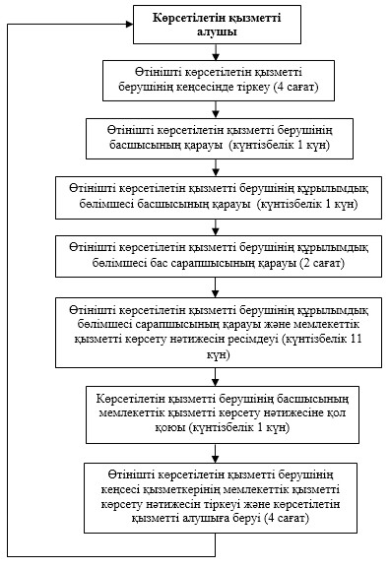
Қазақстан Республикасы
Премьер-Министрінің орынбасары –
Қазақстан Республикасы
Қаржы министрінің
2014 жылғы 26 маусымдағы
№ 292 бұйрығына
7-қосымша
«Тауарларды жіктеу жөнінде алдын ала шешімдер қабылдау»
мемлекеттік көрсетілетін қызмет регламенті
1. Жалпы ережелер
1. «Тауарларды жіктеу жөнінде алдын ала шешімдер қабылдау» мемлекеттік көрсетілетін қызметті (бұдан әрі – мемлекеттік көрсетілетін қызмет) Қазақстан Республикасы Үкіметінің 2014 жылғы 4 сәуірдегі № 319 қаулысымен бекітілген «Тауарларды жіктеу жөнінде алдын ала шешімдер қабылдау» мемлекеттік көрсетілетін қызмет стандартының (бұдан әрі – Стандарт) негізінде Қазақстан Республикасы Қаржы министрлігі Кедендік бақылау комитеті, Кедендік бақылау департаменттері мен кедендер (бұдан әрі – көрсетілетін қызметті беруші) көрсетеді.
Құжаттарды қабылдау және мемлекеттік қызмет көрсету нәтижесін беру көрсетілетін қызметті берушінің кеңсесі арқылы жүзеге асырылады.
2. Мемлекеттік қызметті көрсету нысаны: қағаз түрінде.
3. Мемлекеттік қызмет көрсету нәтижесі – Кеден одағы сыртқы экономикалық қызметінің тауар номенклатурасына сәйкес (бұдан әрі – КО СЭҚ ТН) тауарларды сыныптау бойынша алдын ала шешім не Стандарттың 10-тармағында көрсетілген жағдайларда және негіздемелер бойынша мемлекеттік қызметті көрсетуден бас тарту туралы дәлелді жауап беру.
Мемлекеттік қызметті көрсету нәтижесін ұсыну нысаны: қағаз түрінде.
2. Мемлекеттік қызмет көрсету процесінде көрсетілетін қызметті
берушінің құрылымдық бөлімшелерінің (қызметкерлерінің)
іс-әрекеті тәртібін сипаттау
4. Көрсетілетін қызметті берушінің көрсетілетін қызметті алушыдан алдын ала шешім қабылдау туралы өтінішті (бұдан әрі – өтініш) және Стандарттың 9-тармағына сәйкес оған қоса берілетін құжаттарды алуы мемлекеттік қызмет көрсету жөніндегі рәсімнің (іс-әрекеттің) басталуы үшін негіздеме болып табылады.
5. Мемлекеттік қызмет көрсету процесінің құрамына кіретін рәсімдер (іс-әрекеттер), оларды орындау ұзақтығы:
1) өтінішті көрсетілетін қызметті берушінің кеңсесі қызметкерінің көрсетілетін қызметті алушыдан келіп түскен сәттен бастап 4 (төрт) сағаттың ішінде тіркеуі;
2) өтінішті көрсетілетін қызметті беруші басшысының өтінішті тіркеген күннен бастап күнтізбелік 1 (бір) күннің ішінде қарауы;
3) өтінішті көрсетілетін қызметті берушінің мемлекеттік қызмет көрсетуге жауапты құрылымдық бөлімшесінің (бұдан әрі – көрсетілетін қызметті берушінің құрылымдық бөлімшесі) басшысының өтінішті алған күннен бастап күнтізбелік 1 (бір) күннің ішінде қарауы;
4) өтінішті көрсетілетін қызметті берушінің құрылымдық бөлімшесі бас сарапшысының (бөлім басшысының) өтінішті алған сәттен бастап 2 (екі) сағаттың ішінде қарауы;
5) өтінішті көрсетілетін қызметті берушінің құрылымдық бөлімшесі қызметкерінің өтінішті алған күннен бастап күнтізбелік 16 (он алты) күннің ішінде қарауы және мемлекеттік қызметті көрсету нәтижесін ресімдеуі;
6) көрсетілетін қызметті берушінің басшысының мемлекеттік қызмет көрсету нәтижесіне оны алған күннен бастап күнтізбелік 1 (бір) күннің ішінде қол қоюы;
7) көрсетілетін қызметті берушінің басшысы оған қол қойған сәттен бастап 4 (төрт) сағаттың ішінде мемлекеттік қызмет көрсету нәтижесін тіркеу және көрсетілетін қызметті алушыға беру;
6. Мемлекеттік қызметті көрсету бойынша рәсімдердің (іс-әрекеттің) нәтижесі:
1) тіркелген және көрсетілетін қызметті берушінің басшысына қарауға берілген өтініш;
2) қаралған және көрсетілетін қызметті берушінің құрылымдық бөлімшесінің басшысына жолданған өтініш;
3) қаралған және көрсетілетін қызметті берушінің құрылымдық бөлімшесінің бас сарапшысына (бөлімнің басшысына) жолданған өтініш;
4) қаралған және көрсетілетін қызметті берушінің құрылымдық бөлімшесінің қызметкеріне жолданған өтініш;
5) ресімделген мемлекеттік қызметті көрсету нәтижесі;
6) көрсетілетін қызметті берушінің басшысы қол қойған мемлекеттік қызметті көрсету нәтижесі;
7) тіркелген және көрсетілетін қызметті алушыға берілген мемлекеттік қызметті көрсету нәтижесі.
3. Мемлекеттік қызмет көрсету процесінде көрсетілетін қызметті
берушінің құрылымдық бөлімшелерінің (қызметкерлерінің)
өзара іс-қимыл тәртібін сипаттау
7. Мемлекеттік қызмет көрсету процесінде көрсетілетін қызметті берушінің мына құрылымдық бөлімшелері (қызметкерлері) қатысады:
1) көрсетілетін қызметті берушінің кеңсесінің қызметкері;
2) көрсетілетін қызметті берушінің басшысы;
3) көрсетілетін қызметті берушінің құрылымдық бөлімшесінің басшысы;
4) көрсетілетін қызметті берушінің құрылымдық бөлімшесінің бас сарапшысы (бөлім бастығы);
5) көрсетілетін қызметті берушінің құрылымдық бөлімшесінің қызметкері.
8. Көрсетілетін қызметті берушінің құрылымдық бөлімшелері (қызметкерлері) арасындағы рәсімдер (іс-әрекеттер) реттілігін сипаттау:
1) көрсетілетін қызметті беруші кеңсесінің қызметкері өтініш келіп түскен сәттен бастап 4 (төрт) сағаттың ішінде оны тіркеуден өткізеді және көрсетілетін қызметті берушінің басшысына қарауға береді, бұл ретте, өтініштің оң жақ төменгі бұрышына түскен күні мен кіріс нөмірін көрсете отырып тіркеу мөртаңбасы қойылады;
2) көрсетілетін қызметті берушінің басшысы өтінішті тіркеген күннен бастап күнтізбелік 1 (бір) күннің ішінде оны қарайды және көрсетілетін қызметті берушінің құрылымдық бөлімшесінің басшысына нұсқаумен жібереді;
3) көрсетілетін қызметті берушінің құрылымдық бөлімшесінің басшысы өтінішті алған күннен бастап күнтізбелік 1 (бір) күннің ішінде оны қарастырады және көрсетілетін қызметті берушінің құрылымдық бөлімшесінің бас сарапшысына (бөлімнің басшысына) нұсқаумен жібереді;
4) көрсетілетін қызметті берушінің құрылымдық бөлімшесінің бас сарапшысы (бөлімнің басшысы) өтінішті келіп түскен сәттен бастап 2 (екі) сағаттың ішінде оны қарастырады және көрсетілетін қызметті берушінің құрылымдық бөлімшесінің қызметкеріне нұсқаумен жібереді;
5) көрсетілетін қызметті берушінің құрылымдық бөлімшесінің қызметкері өтінішті алған күннен бастап күнтізбелік 16 (он алты) күннің ішінде оны қарастырады және мынадай әрекеттерді орындайды:
көрсетілетін қызметті алушы ұсынған мәліметтер алдын ала шешімді қабылдау үшін жеткіліксіз болған жағдайда өтініш тіркелген күннен бастап күнтізбелік 10 (он) күннің ішінде көрсетілетін қызметті алушыны жазбаша нысанда қосымша ақпарат ұсыну қажеттілігі туралы хабардар етеді. Бұл ретте, осы тармақшаның бірінші абзацында көрсетілген мерзімнің өтуі сұрау салынған мәліметтерді қамтитын соңғы құжатты алған күннен бастап тоқтатыла тұрады және жаңғыртылады;
көрсетілетін қызметті алушы Стандарттың 9-тармағымен белгіленген мерзімде қосымша ақпаратты ұсынбаған жағдайда, мемлекеттік қызмет көрсетуден бас тарту туралы дәлелді жауап ресімдейді;
егер көрсетілетін қызметті алушы ұсынған мәліметтер және (немесе) қосымша ақпарат алдын ала шешім қабылдау үшін жеткілікті болса, алдын ала шешімді ресімдейді;
6) құрылымдық бөлімшенің басшысы оны алған күннен бастап күнтізбелік 1 (бір) күннің ішінде мемлекеттік қызмет көрсету нәтижесіне қол қояды;
7) көрсетілетін қызметті беруші кеңсесінің қызметкері мемлекеттік қызмет көрсету нәтижесіне қол қойылған сәттен бастап 4 (төрт) сағаттың ішінде оны тіркейді және көрсетілетін қызметті алушыға пошта арқылы жібереді немесе қолма-қол тапсырады.
9. Мемлекеттік қызмет көрсету процесіндегі рәсімдердің (іс-әрекеттің), көрсетілетін қызметті берушінің құрылымдық бөлімшелерінің (қызметкерлерінің) өзара іс-қимылдарының реттілігін сипаттаудың блок-сызбасы осы Мемлекеттік көрсетілетін қызмет регламентіне қосымшада келтірілген.
«Тауарларды жіктеу жөнінде алдын ала
шешімдер қабылдау» мемлекеттік
көрсетілетін қызмет регламентіне
қосымша
Мемлекеттік қызмет көрсету процесіндегі рәсімдердің
(іс-әрекеттің), көрсетілетін қызметті берушінің құрылымдық
бөлімшелерінің (қызметкерлерінің) өзара іс-қимылдарының
реттілігін сипаттаудың блок-сызбасы
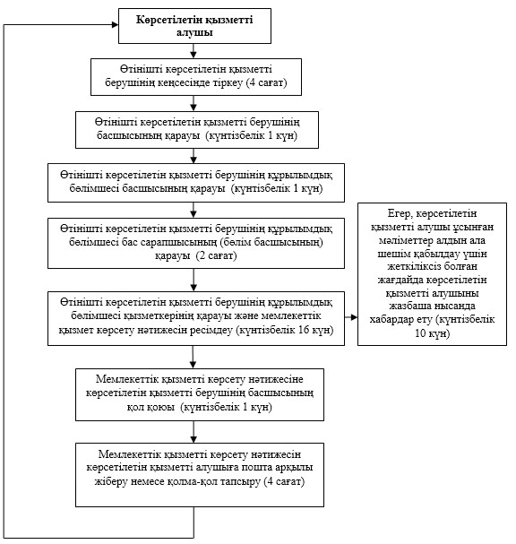
Қазақстан Республикасы
Премьер-Министрінің орынбасары –
Қазақстан Республикасы
Қаржы министрінің
2014 жылғы 26 маусымдағы
№ 292 бұйрығына
8-қосымша
«Кедендік баждардың, салықтардың және кедендік алымдардың артық
(қате) төленген сомалары бар екендігі туралы растау»
мемлекеттік көрсетілетін қызмет регламенті
1. Жалпы ережелер
1. «Кедендік баждардың, салықтардың және кедендік алымдардың артық (қате) төленген сомалары бар екендігі туралы растау» мемлекеттік көрсетілетін қызметті (бұдан әрі – мемлекеттік көрсетілетін қызмет) Қазақстан Республикасы Үкіметінің 2014 жылғы 4 сәуірдегі № 319 қаулысымен бекітілген «Кедендік баждар, салықтар, кедендік алымдар мен өсімпұлдар бойынша есептеулерді салыстыру актісін беру» мемлекеттік көрсетілетін қызмет стандартының (бұдан әрі – Стандарт) негізінде Кедендік бақылау департаменттері мен кедендер (бұдан әрі - көрсетілетін қызметті беруші) көрсетеді.
Құжаттарды қабылдау және мемлекеттік қызмет көрсету нәтижесін беру көрсетілетін қызметті берушінің кеңсесі арқылы жүзеге асырылады.
2. Мемлекеттік қызметті көрсету нысаны: қағаз түрінде.
3. Мемлекеттік қызмет көрсету нәтижесі – кедендік баждардың, салықтардың және кедендік алымдардың артық (қате) төленген сомалары бар екендігі туралы растауды беру.
Мемлекеттік қызметті көрсету нәтижесін ұсыну нысаны: қағаз түрінде.
2. Мемлекеттік қызмет көрсету процесінде көрсетілетін қызметті
берушінің құрылымдық бөлімшелерінің (қызметкерлерінің)
іс-әрекеті тәртібін сипаттау
4. Көрсетілетін қызметті берушінің көрсетілетін қызметті алушыдан өтінішті және Стандарттың 9-тармағына сәйкес оған қоса берілетін құжаттарды алуы мемлекеттік қызмет көрсету жөніндегі рәсімнің (іс-әрекеттің) басталуы үшін негіздеме болып табылады.
5. Мемлекеттік қызмет көрсету процесінің құрамына кіретін рәсімдер (іс-әрекеттер), оларды орындау ұзақтығы:
1) өтінішті көрсетілетін қызметті берушінің кеңсесі қызметкерінің көрсетілетін қызметті алушыдан келіп түскен сәттен бастап 4 (төрт) сағаттың ішінде тіркеуі;
2) өтінішті көрсетілетін қызметті беруші басшысының өтінішті тіркеген күннен бастап 1 (бір) жұмыс күнінің ішінде қарауы;
3) өтінішті көрсетілетін қызметті берушінің мемлекеттік қызмет көрсетуге жауапты құрылымдық бөлімшесінің (бұдан әрі – көрсетілетін қызметті берушінің құрылымдық бөлімшесі) басшысының өтінішті алған күннен бастап 1 (бір) жұмыс күнінің ішінде қарауы;
4) өтінішті көрсетілетін қызметті берушінің құрылымдық бөлімшесі қызметкерінің өтінішті алған күннен бастап 6 (алты) жұмыс күнінің ішінде қарауы және мемлекеттік қызметті көрсету нәтижесін ресімдеуі;
5) көрсетілетін қызметті берушінің басшысының өтінішті алған күннен бастап 1 (бір) жұмыс күнінің ішінде мемлекеттік қызметті көрсету нәтижесіне қол қоюы;
6) мемлекеттік қызмет көрсету нәтижесіне қол қойылғаннан кейін 4 (төрт) сағаттың ішінде мемлекеттік қызмет көрсету нәтижесін көрсетілетін қызметті алушыға беру.
6. Мемлекеттік қызметті көрсету бойынша рәсімдердің (іс-әрекеттің) нәтижесі:
1) тіркелген және көрсетілетін қызметті берушінің басшысына қарауға берілген өтініш;
2) қаралған және көрсетілетін қызметті берушінің құрылымдық бөлімшесінің басшысына жолданған өтініш;
3) қаралған және көрсетілетін қызметті берушінің құрылымдық бөлімшесінің қызметкеріне жолданған өтініш;
4) ресімделген мемлекеттік қызметті көрсету нәтижесі;
5) қол қойылған мемлекеттік қызметті көрсету нәтижесі;
6) берілген мемлекеттік қызметті көрсету нәтижесі.
3. Мемлекеттік қызмет көрсету процесінде көрсетілетін қызметті
берушінің құрылымдық бөлімшелерінің (қызметкерлерінің)
өзара іс-қимыл тәртібін сипаттау
7. Мемлекеттік қызмет көрсету процесінде көрсетілетін қызметті берушінің мына құрылымдық бөлімшелері (қызметкерлері) қатысады:
1) көрсетілетін қызметті берушінің кеңсесінің қызметкері;
2) көрсетілетін қызметті берушінің басшысы;
3) көрсетілетін қызметті берушінің құрылымдық бөлімшесінің басшысы;
4) көрсетілетін қызметті берушінің құрылымдық бөлімшесінің қызметкері.
8. Көрсетілетін қызметті берушінің құрылымдық бөлімшелері (қызметкерлері) арасындағы рәсімдер (іс-әрекеттер) реттілігін сипаттау:
1) көрсетілетін қызметті беруші кеңсесінің қызметкері өтініш келіп түскен сәттен бастап 4 (төрт) сағаттың ішінде оны тіркеуден өткізеді және көрсетілетін қызметті берушінің басшысына қарауға береді, бұл ретте, өтініштің оң жақ төменгі бұрышына түскен күні мен кіріс нөмірін көрсете отырып тіркеу мөртаңбасы қойылады;
2) көрсетілетін қызметті берушінің басшысы өтінішті тіркеген күннен бастап 1 (бір) жұмыс күнінің ішінде оны қарайды және құрылымдық бөлімшенің басшысына нұсқаумен жібереді;
3) құрылымдық бөлімшенің басшысы өтінішті алған күннен бастап 1 (бір) жұмыс күнінің ішінде оны қарастырады және құрылымдық бөлімшенің қызметкеріне нұсқаумен жібереді;
4) құрылымдық бөлімшесің қызметкері өтінішті алған күннен бастап 6 (алты) жұмыс күнінің ішінде оны қарастырады және мынадай әрекеттерді орындайды:
«Екінші кезектегі кедендік автоматтандырылған ақпараттық жүйе» қолданбалы бағдарламалық қамтамасыз етудің «Жеке шоттар» кіші жүйесінде көрсетілетін қызметті алушының мәліметтерін салыстыруды жүргізеді;
оның негізінде мемлекеттік қызмет көрсету нәтижесі ресімделетін кедендік баждар, салықтар және кедендік алымдар бойынша есептеулерді салыстыру актісін жасайды;
алшақтық болмаған жағдайда мемлекеттік қызмет көрсету нәтижесін ресімдейді, оны келіседі және құрылымдық бөлімше басшысына қол қоюға береді;
5) көрсетілетін қызметті берушінің басшысы оны алған күннен бастап 1 (бір) жұмыс күнінің ішінде мемлекеттік қызметті көрсету нәтижесіне қол қояды;
6) көрсетілетін қызметті беруші кеңсесінің қызметкері мемлекеттік қызмет көрсету нәтижесіне көрсетілетін қызметті берушінің басшысы қол қойған сәттен бастап 4 (төрт) сағаттың ішінде оны көрсетілетін қызметті алушыға пошта арқылы жібереді немесе қолма-қол тапсырады.
9. Мемлекеттік қызмет көрсету процесіндегі рәсімдердің (іс-әрекеттің), көрсетілетін қызметті берушінің құрылымдық бөлімшелерінің (қызметкерлерінің) өзара іс-қимылдарының реттілігін сипаттаудың блок-сызбасы осы Мемлекеттік көрсетілетін қызмет регламентіне қосымшада келтірілген.
«Кедендік баждардың, салықтардың және
кедендік алымдардың артық (қате)
төленген сомалары бар екендігі туралы
растау» мемлекеттік көрсетілетін қызмет
регламентіне қосымша
Мемлекеттік қызмет көрсету процесіндегі рәсімдердің
(іс-әрекеттің), көрсетілетін қызметті берушінің құрылымдық
бөлімшелерінің (қызметкерлерінің) өзара іс-қимылдарының
реттілігін сипаттаудың блок-сызбасы
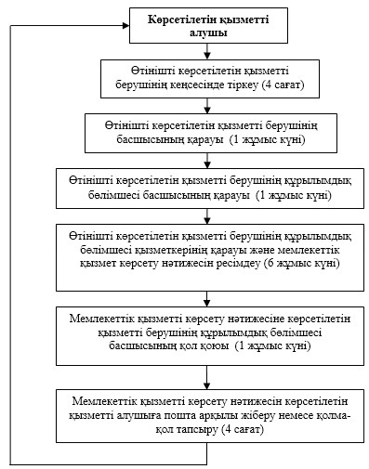
Қазақстан Республикасы
Премьер-Министрінің орынбасары –
Қазақстан Республикасы
Қаржы министрінің
2014 жылғы 26 маусымдағы
№ 292 бұйрығына
9-қосымша
«Кедендік баждар, салықтар, кедендік алымдар мен өсімпұлдар
бойынша есептеулерді салыстыру актісін беру»
мемлекеттік көрсетілетін қызмет регламенті
1. Жалпы ережелер
1. «Кедендік баждар, салықтар, кедендік алымдар мен өсімпұлдар бойынша есептеулерді салыстыру актісін беру» мемлекеттік көрсетілетін қызметті (бұдан әрі – мемлекеттік көрсетілетін қызмет) Қазақстан Республикасы Үкіметінің 2014 жылғы 4 сәуірдегі № 319 қаулысымен бекітілген «Кедендік баждар, салықтар, кедендік алымдар мен өсімпұлдар бойынша есептеулерді салыстыру актісін беру» мемлекеттік көрсетілетін қызмет стандартының (бұдан әрі – Стандарт) негізінде Кедендік бақылау департаменттері мен кедендер (бұдан әрі – көрсетілетін қызметті беруші) көрсетеді.
Құжаттарды қабылдау және мемлекеттік қызмет көрсету нәтижесін беру көрсетілетін қызметті берушінің кеңсесі арқылы жүзеге асырылады.
2. Мемлекеттік қызметті көрсету нысаны: қағаз түрінде.
3. Мемлекеттік қызмет көрсету нәтижесі – кедендік баждар, салықтар, кедендік алымдар мен өсімпұлдар бойынша есептеулерді салыстыру актісін беру.
Мемлекеттік қызметті көрсету нәтижесін ұсыну нысаны: қағаз түрінде.
2. Мемлекеттік қызмет көрсету процесінде көрсетілетін қызметті
берушінің құрылымдық бөлімшелерінің (қызметкерлерінің)
іс-әрекеті тәртібін сипаттау
4. Көрсетілетін қызметті берушінің көрсетілетін қызметті алушыдан кедендік баждар, салықтар, кедендік алымдар мен өсімпұлдар бойынша есептеулерді салыстыру жүргізу туралы өтінішті (бұдан әрі – өтініш) алуы мемлекеттік қызмет көрсету жөніндегі рәсімнің (іс-әрекеттің) басталуы үшін негіздеме болып табылады.
5. Мемлекеттік қызмет көрсету процесінің құрамына кіретін рәсімдер (іс-әрекеттер), оларды орындау ұзақтығы:
1) өтінішті көрсетілетін қызметті берушінің кеңсесі қызметкерінің көрсетілетін қызметті алушыдан келіп түскен сәттен бастап 4 (төрт) сағаттың ішінде тіркеуі;
2) өтінішті көрсетілетін қызметті беруші басшысының өтінішті тіркеген күннен бастап 1 (бір) жұмыс күнінің ішінде қарауы;
3) өтінішті көрсетілетін қызметті берушінің мемлекеттік қызмет көрсетуге жауапты құрылымдық бөлімшесінің (бұдан әрі – көрсетілетін қызметті берушінің құрылымдық бөлімшесі) басшысының өтінішті алған күннен бастап 1 (бір) жұмыс күнінің ішінде қарауы;
4) өтінішті көрсетілетін қызметті берушінің құрылымдық бөлімшесі қызметкерінің өтінішті алған күннен бастап 6 (алты) жұмыс күнінің ішінде қарауы және мемлекеттік қызметті көрсету нәтижесін ресімдеуі;
5) көрсетілетін қызметті берушінің құрылымдық бөлімшесі басшысының өтінішті алған күннен бастап 1 (бір) жұмыс күнінің ішінде мемлекеттік қызметті көрсету нәтижесіне қол қоюы;
6) мемлекеттік қызмет көрсету нәтижесіне қол қойылғаннан кейін 4 (төрт) сағаттың ішінде мемлекеттік қызмет көрсету нәтижесін көрсетілетін қызметті алушыға беру.
6. Мемлекеттік қызметті көрсету бойынша рәсімдердің (іс-әрекеттің) нәтижесі:
1) тіркелген және көрсетілетін қызметті берушінің басшысына қарауға берілген өтініш;
2) қаралған және көрсетілетін қызметті берушінің құрылымдық бөлімшесінің басшысына жолданған өтініш;
3) қаралған және көрсетілетін қызметті берушінің құрылымдық бөлімшесінің қызметкеріне жолданған өтініш;
4) ресімделген мемлекеттік қызметті көрсету нәтижесі;
5) қол қойылған мемлекеттік қызметті көрсету нәтижесі;
6) берілген мемлекеттік қызметті көрсету нәтижесі.
3. Мемлекеттік қызмет көрсету процесінде көрсетілетін қызметті
берушінің құрылымдық бөлімшелерінің (қызметкерлерінің)
өзара іс-қимыл тәртібін сипаттау
7. Мемлекеттік қызмет көрсету процесінде көрсетілетін қызметті берушінің мына құрылымдық бөлімшелері (қызметкерлері) қатысады:
1) көрсетілетін қызметті берушінің кеңсесінің қызметкері;
2) көрсетілетін қызметті берушінің басшысы;
3) көрсетілетін қызметті берушінің құрылымдық бөлімшесінің басшысы;
4) көрсетілетін қызметті берушінің құрылымдық бөлімшесінің қызметкері.
8. Көрсетілетін қызметті берушінің құрылымдық бөлімшелері (қызметкерлері) арасындағы рәсімдер (іс-әрекеттер) реттілігін сипаттау:
1) көрсетілетін қызметті беруші кеңсесінің қызметкері көрсетілетін қызметті алушыдан өтініш келіп түскен сәттен бастап 4 (төрт) сағаттың ішінде оны тіркеуден өткізеді және көрсетілетін қызметті берушінің басшысына қарауға береді, бұл ретте, өтініштің оң жақ төменгі бұрышына түскен күні мен кіріс нөмірін көрсете отырып тіркеу мөртаңбасы қойылады;
2) көрсетілетін қызметті берушінің басшысы өтінішті тіркеген күннен бастап 1 (бір) жұмыс күнінің ішінде оны қарайды және көрсетілетін қызметті берушінің құрылымдық бөлімшесінің басшысына нұсқаумен жібереді;
3) көрсетілетін қызметті берушінің құрылымдық бөлімшесінің басшысы өтінішті алған күннен бастап 1 (бір) жұмыс күнінің ішінде оны қарастырады және көрсетілетін қызметті берушінің құрылымдық бөлімшесінің қызметкеріне нұсқаумен жібереді;
4) көрсетілетін қызметті берушінің құрылымдық бөлімшесінің қызметкері өтінішті алған күннен бастап 6 (алты) жұмыс күнінің ішінде оны қарастырады және мынадай әрекеттерді орындайды:
кіші жүйенің деректері және көрсетілетін қызметті алушының деректері бойынша кедендік баждар, салықтар, кедендік алымдар мен өсімпұлдар жөніндегі мәліметтердің айырмашылығы анықталған жағдайда, қызметті алушыға жазбаша немесе ауызша нысанда Стандарттың 9-тармағына сәйкес құжаттардың көшірмелеріне сұрау салады;
Кіші жүйенің деректері және көрсетілетін қызметті алушының деректері бойынша айырмашылықтар болмаған кезде не көрсетілетін қызметті алушыдан Стандарттың 9-тармағына сәйкес сұрау салынған құжаттарды алғаннан және кедендік баждар, салықтар, кедендік алымдар мен өсімпұлдар жөніндегі мәліметтер айырмашылығының себептерін анықтағаннан кейін мемлекеттік қызметті көрсету нәтижесін ресімдейді, оған бұрыштама қояды және көрсетілетін қызметті берушінің құрылымдық бөлімшесінің басшысына қол қоюға береді;
5) көрсетілетін қызметті берушінің құрылымдық бөлімшесінің басшысы оны алған күннен бастап 1 (бір) жұмыс күнінің ішінде мемлекеттік қызметті көрсету нәтижесіне қол қояды;
6) көрсетілетін қызметті беруші кеңсесінің қызметкері мемлекеттік қызмет көрсету нәтижесіне көрсетілетін қызметті берушінің құрылымдық бөлімшесінің басшысы қол қойған сәттен бастап 4 (төрт) сағаттың ішінде оны көрсетілетін қызметті алушыға пошта арқылы жібереді немесе қолма-қол тапсырады.
9. Мемлекеттік қызмет көрсету процесіндегі рәсімдердің (іс-әрекеттің), көрсетілетін қызметті берушінің құрылымдық бөлімшелерінің (қызметкерлерінің) өзара іс-қимылдарының реттілігін сипаттаудың блок-сызбасы осы Мемлекеттік көрсетілетін қызмет регламентіне қосымшада келтірілген.
«Кедендік баждар, салықтар, кедендік
алымдар мен өсімпұлдар бойынша
есептеулерді салыстыру актісін беру»
мемлекеттік көрсетілетін қызмет
регламентіне қосымша
Мемлекеттік қызмет көрсету процесіндегі рәсімдердің
(іс-әрекеттің), көрсетілетін қызметті берушінің құрылымдық
бөлімшелерінің (қызметкерлерінің) өзара іс-қимылдарының
реттілігін сипаттаудың блок-сызбасы
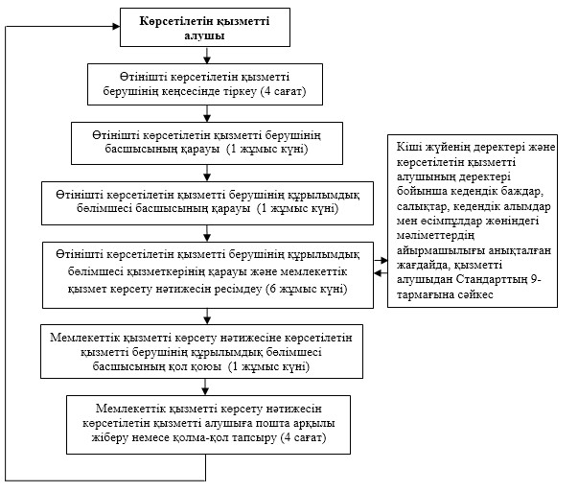
Қазақстан Республикасы
Премьер-Министрінің орынбасары –
Қазақстан Республикасы
Қаржы министрінің
2014 жылғы 26 маусымдағы
№ 292 бұйрығына
10-қосымша
«Тауарды құрастырылмаған немесе жиналмаған түрде, оның ішінде
белгіленген уақыт кезеңі ішінде әртүрлі партиялармен әкелу
көзделген жинақталмаған немесе аяқталмаған түрде жіктеу туралы
шешімді беру» мемлекеттік көрсетілетін қызмет регламенті
1. Жалпы ережелер
1. «Тауарды құрастырылмаған немесе жиналмаған түрде, оның ішінде белгіленген уақыт кезеңі ішінде әртүрлі партиялармен әкелу көзделген жинақталмаған немесе аяқталмаған түрде жіктеу туралы шешімді беру» мемлекеттік көрсетілетін қызметті (бұдан әрі – мемлекеттік көрсетілетін қызмет) Қазақстан Республикасы Үкіметінің 2014 жылғы 4 сәуірдегі № 319 қаулысымен бекітілген «Тауарды құрастырылмаған немесе жиналмаған түрде, оның ішінде белгіленген уақыт кезеңі ішінде әртүрлі партиялармен әкелу көзделген жинақталмаған немесе аяқталмаған түрде жіктеу туралы шешімді беру» мемлекеттік көрсетілетін қызмет стандартының (бұдан әрі – Стандарт) негізінде Қазақстан Республикасы Қаржы министрлігі Кедендік бақылау комитеті (бұдан әрі - көрсетілетін қызметті беруші) көрсетеді.
Құжаттарды қабылдау және мемлекеттік қызмет көрсету нәтижесін беру көрсетілетін қызметті берушінің кеңсесі арқылы жүзеге асырылады.
2. Мемлекеттік қызметті көрсету нысаны: қағаз түрінде.
3. Мемлекеттік қызмет көрсету нәтижесі – белгілі бір уақыт кезеңі ішінде әртүрлі партиямен әкелу болжанған, құрастырылмаған немесе бөлшектелген түрдегі, оның ішінде жиынтықталмаған немесе жасалып бітпеген түрдегі тауарды сыныптау туралы шешім (бұдан әрі – құрастырылмаған түрдегі тауарды сыныптау туралы шешім) не Стандарттың 10-тармағында көрсетілген жағдайларда және негіздемелер бойынша мемлекеттік қызметті көрсетуден бас тарту туралы дәлелді жауап беру.
Мемлекеттік қызметті көрсету нәтижесін ұсыну нысаны: қағаз түрінде.
2. Мемлекеттік қызмет көрсету процесінде көрсетілетін қызметті
берушінің құрылымдық бөлімшелерінің (қызметкерлерінің)
іс-әрекеті тәртібін сипаттау
4. Көрсетілетін қызметті берушінің көрсетілетін қызметті алушыдан құрастырылмаған түрдегі тауарды сыныптау туралы шешім қабылдау жөніндегі өтінішті (бұдан әрі – өтініш) және Стандарттың 9-тармағына сәйкес оған қоса берілетін құжаттарды алуы мемлекеттік қызмет көрсету жөніндегі рәсімнің (іс-әрекеттің) басталуы үшін негіздеме болып табылады.
5. Мемлекеттік қызмет көрсету процесінің құрамына кіретін рәсімдер (іс-әрекеттер), оларды орындау ұзақтығы:
1) өтінішті көрсетілетін қызметті берушінің кеңсесі қызметкерінің көрсетілетін қызметті алушыдан келіп түскен сәттен бастап 4 (төрт) сағаттың ішінде тіркеуі;
2) өтінішті көрсетілетін қызметті беруші басшысының өтінішті тіркеген күннен бастап күнтізбелік 1 (бір) күннің ішінде қарауы;
3) өтінішті көрсетілетін қызметті берушінің мемлекеттік қызмет көрсетуге жауапты құрылымдық бөлімшесінің (бұдан әрі – көрсетілетін қызметті берушінің құрылымдық бөлімшесі) басшысының өтінішті алған күннен бастап күнтізбелік 1 (бір) күннің ішінде қарауы;
4) өтінішті көрсетілетін қызметті берушінің құрылымдық бөлімшесі бас сарапшысының өтінішті алған сәттен бастап 2 (екі) сағаттың ішінде қарауы;
5) өтінішті көрсетілетін қызметті берушінің құрылымдық бөлімшесі сарапшысының өтінішті алған күннен бастап күнтізбелік 26 (жиырма алты) күннің ішінде қарауы және мемлекеттік қызметті көрсету нәтижесін ресімдеуі;
6) көрсетілетін қызметті берушінің басшысының мемлекеттік қызмет көрсету нәтижесіне оны алған күннен бастап күнтізбелік 1 (бір) күннің ішінде қол қоюы;
7) көрсетілетін қызметті берушінің басшысы оған қол қойған сәттен бастап 4 (төрт) сағаттың ішінде мемлекеттік қызмет көрсету нәтижесін тіркеу және көрсетілетін қызметті алушыға беру;
6. Мемлекеттік қызметті көрсету бойынша рәсімдердің (іс-әрекеттің) нәтижесі:
1) тіркелген және көрсетілетін қызметті берушінің басшысына қарауға берілген өтініш;
2) қаралған және көрсетілетін қызметті берушінің құрылымдық бөлімшесінің басшысына жолданған өтініш;
3) қаралған және көрсетілетін қызметті берушінің құрылымдық бөлімшесінің бас сарапшысына жолданған өтініш;
4) қаралған және көрсетілетін қызметті берушінің құрылымдық бөлімшесінің сарапшысына жолданған өтініш;
5) ресімделген мемлекеттік қызметті көрсету нәтижесі;
6) көрсетілетін қызметті берушінің басшысы қол қойған мемлекеттік қызметті көрсету нәтижесі;
7) тіркелген және көрсетілетін қызметті алушыға берілген мемлекеттік қызметті көрсету нәтижесі.
3. Мемлекеттік қызмет көрсету процесінде көрсетілетін қызметті
берушінің құрылымдық бөлімшелерінің (қызметкерлерінің)
өзара іс-қимыл тәртібін сипаттау
7. Мемлекеттік қызмет көрсету процесінде көрсетілетін қызметті берушінің мына құрылымдық бөлімшелері (қызметкерлері) қатысады:
1) көрсетілетін қызметті берушінің кеңсесінің қызметкері;
2) көрсетілетін қызметті берушінің басшысы;
3) көрсетілетін қызметті берушінің құрылымдық бөлімшесінің басшысы;
4) көрсетілетін қызметті берушінің құрылымдық бөлімшесінің бас сарапшысы;
5) көрсетілетін қызметті берушінің құрылымдық бөлімшесінің сарапшысы.
8. Көрсетілетін қызметті берушінің құрылымдық бөлімшелері (қызметкерлері) арасындағы рәсімдер (іс-әрекеттер) реттілігін сипаттау:
1) көрсетілетін қызметті беруші кеңсесінің қызметкері өтініш келіп түскен сәттен бастап 4 (төрт) сағаттың ішінде оны тіркеуден өткізеді және көрсетілетін қызметті берушінің басшысына қарауға береді, бұл ретте, өтініштің оң жақ төменгі бұрышына түскен күні мен кіріс нөмірін көрсете отырып тіркеу мөртаңбасы қойылады;
2) көрсетілетін қызметті берушінің басшысы өтінішті тіркеген күннен бастап күнтізбелік 1 (бір) күннің ішінде оны қарайды және көрсетілетін қызметті берушінің құрылымдық бөлімшесінің басшысына нұсқаумен жібереді;
3) көрсетілетін қызметті берушінің құрылымдық бөлімшесінің басшысы өтінішті алған күннен бастап күнтізбелік 1 (бір) күннің ішінде оны қарастырады және көрсетілетін қызметті берушінің құрылымдық бөлімшесінің бас сарапшысына нұсқаумен жібереді;
4) көрсетілетін қызметті берушінің құрылымдық бөлімшесінің бас сарапшысы өтінішті алғаннан кейін 2 (екі) сағаттың ішінде оны қарастырады және көрсетілетін қызметті берушінің құрылымдық бөлімшесінің сарапшысына нұсқаумен жібереді;
5) көрсетілетін қызметті берушінің құрылымдық бөлімшесінің сарапшысы өтінішті алған күннен бастап күнтізбелік 26 (жиырма алты) күннің ішінде оны қарастырады және мынадай әрекеттерді орындайды:
көрсетілетін қызметті алушы ұсынған мәліметтер құрастырылмаған түрдегі тауарды сыныптау туралы шешім шығару үшін жеткіліксіз болған жағдайда өтініш тіркелген күннен бастап күнтізбелік 15 (он бес) күннің ішінде көрсетілетін қызметті алушыны жазбаша нысанда қосымша ақпарат ұсыну қажеттілігі туралы хабардар етеді. Бұл ретте, осы тармақшаның бірінші абзацында көрсетілген мерзімнің өтуі сұрау салынған мәліметтерді қамтитын соңғы құжатты алған күннен бастап тоқтатыла тұрады және жаңғыртылады;
Стандарттың 10-тармағында көрсетілген жағдайлар туындаған кезде мемлекеттік қызмет көрсетуден бас тарту туралы дәлелді жауапты ресімдейді;
егер, көрсетілетін қызметті алушы мәліметтер және (немесе) қосымша ақпарат құрастырылмаған түрдегі тауарды сыныптау туралы шешім шығару үшін жеткілікті болса, құрастырылмаған түрдегі тауарды сыныптау туралы шешімді ресімдейді және келіседі;
6) көрсетілетін қызметті берушінің басшысы оны алған күннен бастап күнтізбелік 1 (бір) күннің ішінде мемлекеттік қызмет көрсету нәтижесіне қол қояды;
7) көрсетілетін қызметті беруші кеңсесінің қызметкері мемлекеттік қызмет көрсету нәтижесіне қол қойылған сәттен бастап 4 (төрт) сағаттың ішінде оны тіркейді және көрсетілетін қызметті алушыға пошта арқылы жібереді немесе қолма-қол тапсырады.
9. Мемлекеттік қызмет көрсету процесіндегі рәсімдердің (іс-әрекеттің), көрсетілетін қызметті берушінің құрылымдық бөлімшелерінің (қызметкерлерінің) өзара іс-қимылдарының реттілігін сипаттаудың блок-сызбасы осы Мемлекеттік көрсетілетін қызмет регламентіне қосымшада келтірілген.
«Тауарды құрастырылмаған немесе жиналмаған
түрде, оның ішінде белгіленген уақыт кезеңі ішінде
әртүрлі партиялармен әкелу көзделген
жинақталмаған немесе аяқталмаған түрде жіктеу
туралы шешімді беру» мемлекеттік көрсетілетін
қызмет регламентіне
қосымша
Мемлекеттік қызмет көрсету процесіндегі рәсімдердің
(іс-әрекеттің), көрсетілетін қызметті берушінің құрылымдық
бөлімшелерінің (қызметкерлерінің) өзара іс-қимылдарының
реттілігін сипаттаудың блок-сызбасы
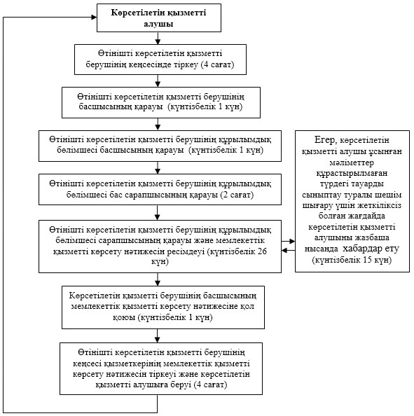
Қазақстан Республикасы
Премьер-Министрінің орынбасары –
Қазақстан Республикасы
Қаржы министрінің
2014 жылғы 26 маусымдағы
№ 292 бұйрығына
11-қосымша
«Тауарларды кедендік тазарту және шығару»
мемлекеттік көрсетілетін қызмет регламенті
1. Жалпы ережелер
1. «Тауарларды кедендік тазарту және шығару» мемлекеттік көрсетілетін қызметті (бұдан әрі – мемлекеттік көрсетілетін қызмет) Қазақстан Республикасы Үкіметінің 2014 жылғы 4 сәуірдегі № 319 қаулысымен бекітілген «Тауарларды кедендік тазарту және шығару» мемлекеттік көрсетілетін қызмет стандартының (бұдан әрі – Стандарт) негізінде Кедендік бақылау департаменттері мен кедендер (бұдан әрі – көрсетілетін қызметті беруші) көрсетеді.
Құжаттарды қабылдауды және мемлекеттік қызмет көрсету нәтижесін беруді көрсетілетін қызметті берушінің мемлекеттік қызметті көрсетуге жауапты лауазымды адамы (бұдан әрі – көрсетілетін қызметті берушінің лауазымды адамы) жүзеге асырылады.
2. Мемлекеттік қызметті көрсету нысаны: қағаз түрінде.
3. Мемлекеттік қызмет көрсету нәтижесі – тауарларға арналған декларация ретінде пайдаланылатын тауарларға арналған декларацияға, коммерциялық, көліктік (тасымалдаушы) құжаттарға тиісті белгілерді, сондай-ақ көрсетілетін қызметті берушінің ақпараттық жүйелеріне тиісті мәліметтерді енгізу (қою) жолымен Кеден одағының және Қазақстан Республикасының кеден заңнамасында белгіленген тәртіппен мәлімделген кедендік рәсімге сәйкес тауарларды шығару туралы шешім не Стандарттың 10-тармағында көрсетілген жағдайларда және негіздемелер бойынша мемлекеттік қызметті көрсетуден бас тарту туралы дәлелді жауап беру.
Мемлекеттік қызметті көрсету нәтижесін ұсыну нысаны: қағаз түрінде.
2. Мемлекеттік қызмет көрсету процесінде көрсетілетін қызметті
берушінің құрылымдық бөлімшелерінің (қызметкерлерінің)
іс-әрекеті тәртібін сипаттау
4. Көрсетілетін қызметті берушінің көрсетілетін қызметті алушыдан тауарларға арналған декларацияны, тауарларға арналған декларацияның электрондық көшірмесін (бұдан әрі – ТД) және Стандарттың 9-тармағына сәйкес құжаттарды алуы мемлекеттік қызмет көрсету жөніндегі рәсімнің (іс-әрекеттің) басталуы үшін негіздеме болып табылады.
5. Мемлекеттік қызмет көрсету процесінің құрамына кіретін рәсімдер (іс-әрекеттер), оларды орындау ұзақтығы:
1) ТД мен құжаттарды көрсетілетін қызметті берушінің лауазымды адамының екі сағаттан аспайтын мерзімде ТД тіркеу журналында тіркеуі;
2) көрсетілетін қызметті берушінің лауазымды адамының ТД-ны тексеру және Стандарттың 4-тармағында белгіленген мерзімде кедендік бақылау жүргізуі;
3) көрсетілетін қызметті берушінің лауазымды адамының Стандарттың 4-тармағында белгіленген мерзімде тауарларды шығару туралы не мемлекеттік қызмет көрсетуден бас тарту шешім қабылдауы.
6. Мемлекеттік қызметті көрсету бойынша рәсімдердің (іс-әрекеттің) нәтижесі:
1) тіркелген ТД не ТД-ны тіркеуден бас тарту;
2) ТД-ны тексеру және кедендік бақылау нәтижелері;
3) тауарларға арналған декларация ретінде пайдаланылатын тауарларға арналған декларацияға, коммерциялық, көліктік (тасымалдаушы) құжаттарға тиісті белгілерді, сондай-ақ көрсетілетін қызметті берушінің ақпараттық жүйелеріне тиісті мәліметтерді енгізу (қою) жолымен Кеден одағының және Қазақстан Республикасының кеден заңнамасында белгіленген тәртіппен мәлімделген кедендік рәсімге сәйкес тауарларды шығару туралы шешім не Стандарттың 10-тармағында көрсетілген жағдайларда және негіздемелер бойынша мемлекеттік қызметті көрсетуден бас тарту туралы дәлелді жауап беру.
3. Мемлекеттік қызмет көрсету процесінде көрсетілетін қызметті
берушінің құрылымдық бөлімшелерінің (қызметкерлерінің)
өзара іс-қимыл тәртібін сипаттау
7. Мемлекеттік қызмет көрсету процесінде көрсетілетін қызметті берушінің мына құрылымдық бөлімшелері (қызметкерлері) қатысады:
көрсетілетін қызметті берушінің лауазымды адамы.
8. Көрсетілетін қызметті берушінің құрылымдық бөлімшелері (қызметкерлері) арасындағы рәсімдер (іс-әрекеттер) реттілігін сипаттау:
Көрсетілетін қызметті берушінің лауазымды адамы мемлекеттік қызметті көрсету кезінде мынадай іс-әрекеттерді орындайды:
1) көрсетілетін қызметті берушінің лауазымды адамының тегі мен аты-жөнін көрсете отырып құжаттардың екі данадағы тізімдемесіне күнді және уақытты бір уақытта қоюмен ТД-ны тіркеу журналында ТД-ны және құжаттарды тіркейді;
2) Стандарттың 4-тармағында белгіленген мерзімде Қазақстан Республикасы Үкіметінің 2010 жылғы 12 қазандағы № 1058 қаулысымен бекітілген Кеден органдары лауазымды адамдарының тауарларға кедендік тазартуды жасау қағидасының 4-бөліміне сәйкес ТД-ны тексеруді және кедендік бақылауды жүргізеді;
3) Стандарттың 4-тармағында белгіленген мерзімде тауарларға арналған декларация ретінде пайдаланылатын тауарларға арналған декларацияға, коммерциялық, көліктік (тасымалдаушы) құжаттарға тиісті белгілерді, сондай-ақ көрсетілетін қызметті берушінің ақпараттық жүйелеріне тиісті мәліметтерді енгізу (қою) жолымен Кеден одағының және Қазақстан Республикасының кеден заңнамасында белгіленген тәртіппен мәлімделген кедендік рәсімге сәйкес тауарларды шығару туралы шешім не Стандарттың 10-тармағында көрсетілген жағдайларда және негіздемелер бойынша мемлекеттік қызметті көрсетуден бас тарту туралы шешім қабылдайды.
9. Мемлекеттік қызмет көрсету процесіндегі рәсімдердің (іс-әрекеттің), көрсетілетін қызметті берушінің құрылымдық бөлімшелерінің (қызметкерлерінің) өзара іс-қимылдарының реттілігін сипаттаудың блок-сызбасы осы Мемлекеттік көрсетілетін қызмет регламентіне қосымшада келтірілген.
«Тауарларды кедендік тазарту және шығару»
мемлекеттік көрсетілетін
қызмет регламентіне
қосымша
Мемлекеттік қызмет көрсету процесіндегі рәсімдердің
(іс-әрекеттің), көрсетілетін қызметті берушінің құрылымдық
бөлімшелерінің (қызметкерлерінің) өзара іс-қимылдарының
реттілігін сипаттаудың блок-сызбасы
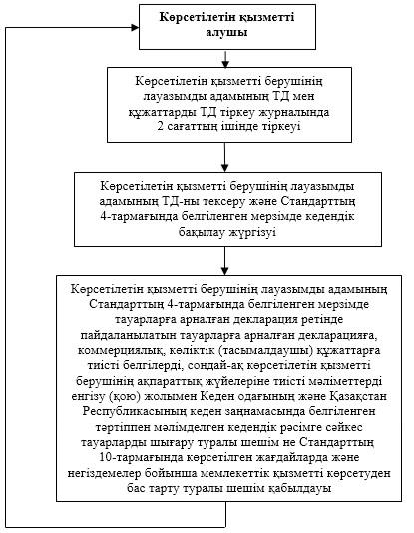

© 2012. Қазақстан Республикасы Әділет министрлігінің «Қазақстан Республикасының Заңнама және құқықтық ақпарат институты» ШЖҚ РМК

